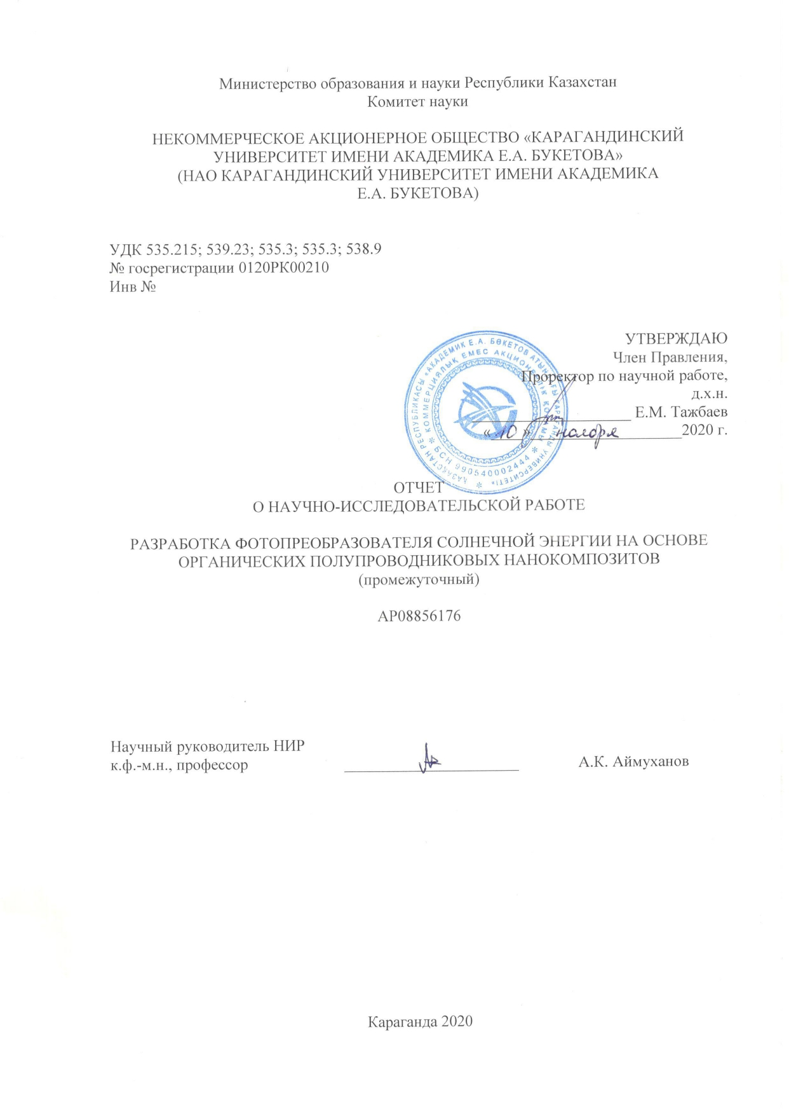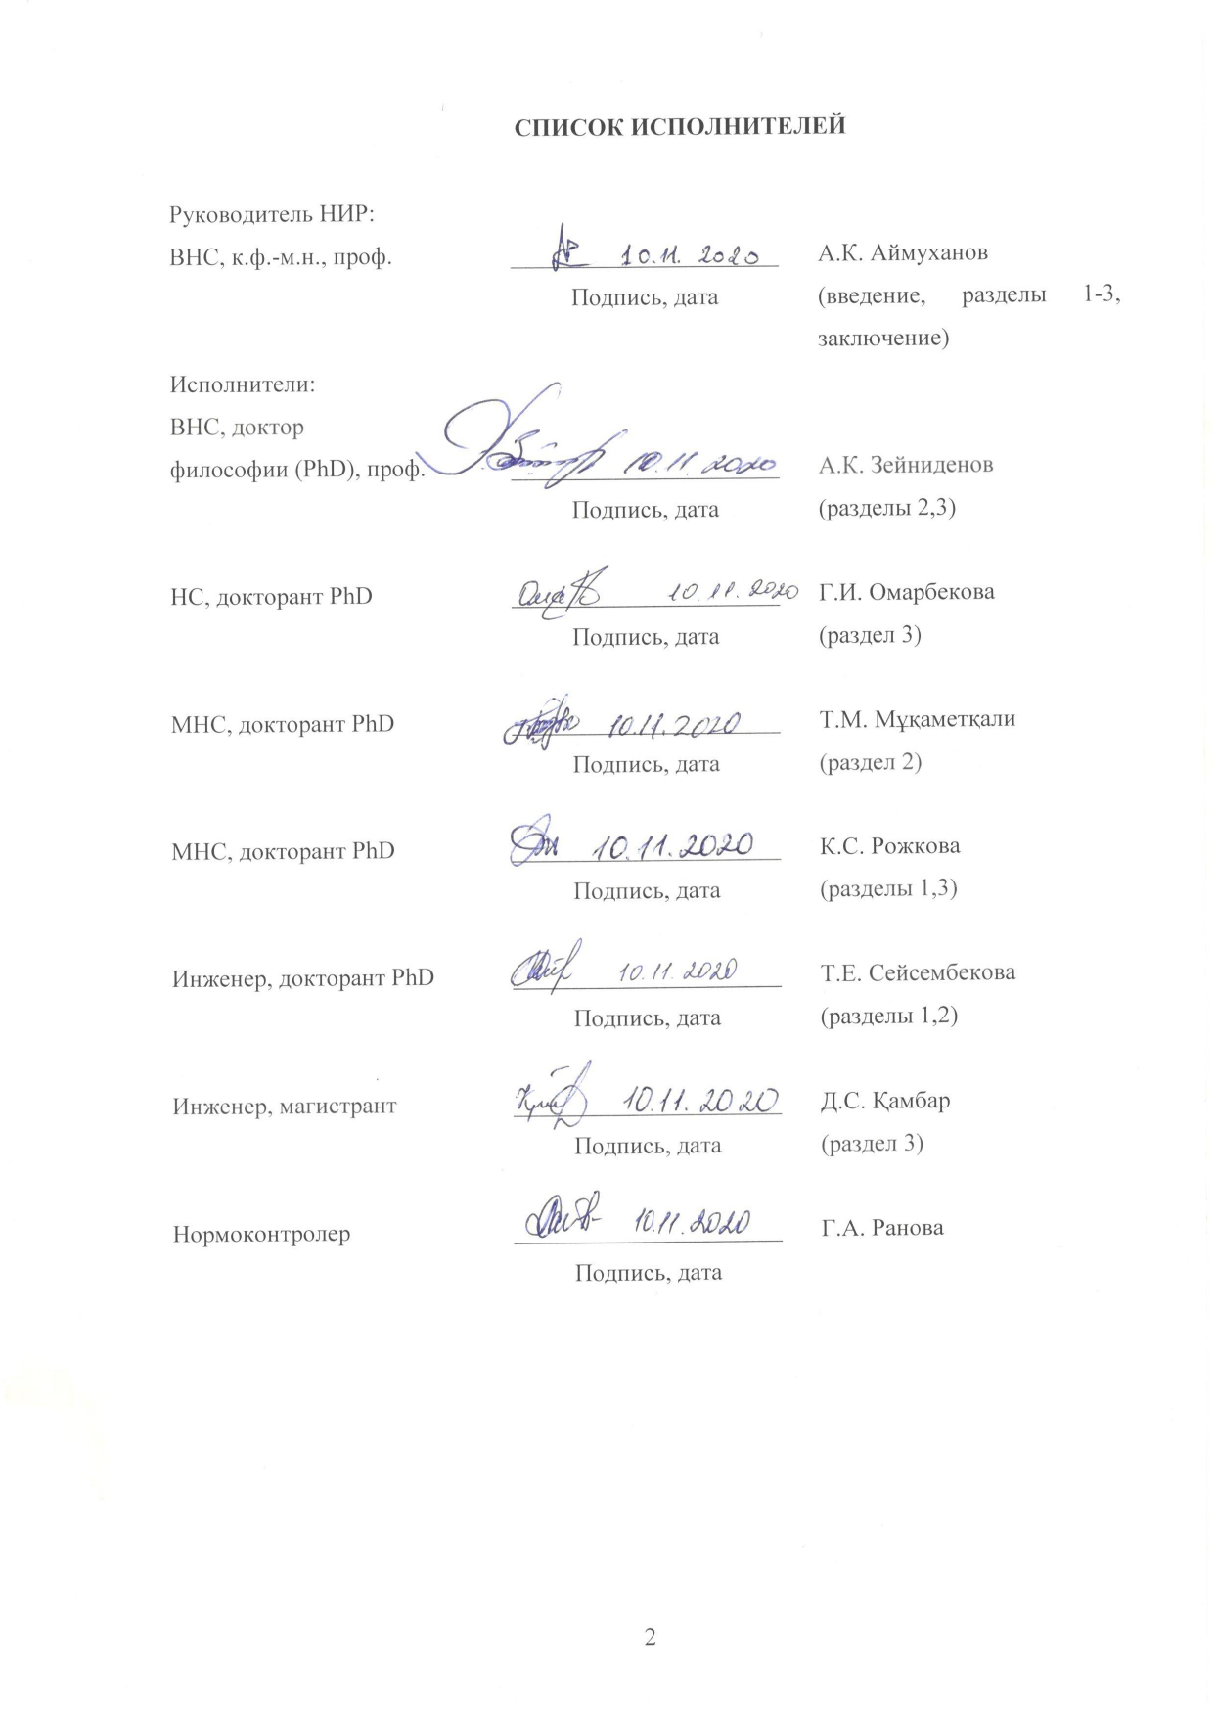

РЕФЕРАТ

Есеп 45 б., 17 сурет, 12 кесте, 34 дереккөз, 3 қосымша.
PEDOT:PSS, ЭТИЛ СПИРТІ, ИЗОПРОПИЛ СПИРТІ, БЕТТІК МОРФОЛОГИЯ, АКМ ЖӘНЕ СЭМ СУРЕТТЕРІ, жұтылу ЖӘНЕ ФЛУОРЕСЦЕНЦИЯ СПЕКТРЛЕРІ, РЕНТГЕНДІК ФАЗАЛЫҚ ТАЛДАУ, ИМПЕДАНС СПЕКТРЛЕРІ
Спирттер буында модификацияланған беті бар PEDOT:PSS өткізгіш полимерінің жұқа қабықшалары зерттеу нысандары болып табылады. PEDOT:PSS полимерінің модификациясы полимер көлеміне және спирт буларына этил және изопропил спиртін қосу арқылы жүзеге асырылды.
Жұмыстың мақсаты - PEDOT:PSS полимерінің құрылымын модификациялаудың оның оптикалық және электрофизикалық қасиеттеріне әсерін зерттеу.
Эксперименттік зерттеулер оптикалық спектроскопия, сканерлеуші зондты және сканерлеуші электронды микроскопия, импедансометрия, рентгенқұрылымдық талдау әдістерімен жүргізілді.
Келесі нәтижелер алынды:
- полимерлі қабықшаны этил және изопропил спирттерімен модификациялау қабықша бетінің морфологиясы мен кедір-бұдырлығының өзгеруіне әкелетіні анықталды.
- спирт буларындағы PEDOT:PSS қабықшасын модификациялау кезінде, жұтылу спектрінде PEDOT максималды жұту деңгейінің спектрдің қысқа толқындық аймағына ауысуы байқалады.
- рентгендік фазалық талдау этил және изопропил спирттерінің беткі жағын өзгерткеннен кейін PEDOT және PSS тізбектері бензоидты құрылымнан хиноидты құрылымға ауысатынын көрсетті. Модификацияланған PEDOT:PSS оптикалық жұтылу спектрінде PSS хош иісті фрагментінің жұтылуының төмендеуі байқалады.
- PEDOT:PSS қабықшаларының импеданс спектрлеріне зерттеулер жүргізілді. PEDOT:PSS беттік морфологиясының құрылымдық ерекшеліктері көрсетілген қабықшалардың электрофизикалық параметрлеріне әсер етеді. PEDOT:PSS қабықшасының бетін өзгерту қабықшалардың электрлік қасиеттерін жақсартуға әкелетіні анықталды.

РЕФЕРАТ

Отчет 45 с., 17 рис., 12 табл., 34 источника, 3 прил.
PEDOT:PSS, ЭТИЛОВЫЙ СПИРТ, ИЗОПРОПИЛОВЫЙ СПИРТ, МОРФОЛОГИЯ ПОВЕРХНОСТИ, АСМ И СЭМ ИЗОБРАЖЕНИЯ, СПЕКТРЫ ПОГЛОЩЕНИЯ И ФЛУОРЕСЦЕНЦИИ, РЕНТГЕНОФАЗОВЫЙ АНАЛИЗ, СПЕКТРЫ ИМПЕДАНСА
Объектами исследования являются тонкие пленки проводящего полимера PEDOT:PSS с модифицированной поверхностью. Модификация полимера PEDOT:PSS осуществлялась при добавлении этилового и изопропилового спирта в объем полимера и в парах спиртов.
Цель работы – исследование влияния модификации структуры полимера PEDOT:PSS на его оптические, электрофизические и структурные свойства.
Экспериментальные исследования проводились методами оптической спектроскопии, сканирующей зондовой и сканирующей электронной микроскопии, импедансометрии, рентгеноструктурного анализа.
Получены следующие результаты:
- установлено, что модификация полимерной пленки этиловым и изопропиловым спиртами приводит к изменению морфологии и шероховатости поверхности пленки.
- показано, что при модификации пленки PEDOT:PSS в парах спиртов, в спектре поглощения наблюдается сдвиг максимума поглощения PEDOT в коротковолновую область спектра.
- рентгенофазовый анализ показал, что после модификации поверхности в этиловом и изопропиловом спирте цепи PEDOT и PSS переходят из бензоидной структуры в хиноидную структуру. В оптическом спектре поглощения модифицированного PEDOT:PSS наблюдается уменьшение поглощения ароматического фрагмента PSS.
- проведены исследования спектров импеданса пленок PEDOT:PSS. Показано, что структурные особенности морфологии поверхности PEDOT:PSS оказывают влияние на электрофизические параметры пленок. Установлено, что модификация поверхности пленки PEDOT:PSS приводит к улучшению электротранспортных свойств пленок.

СОДЕРЖАНИЕ

ВВЕДЕНИЕ……………………………………………………………………………………. | 8
ОСНОВНАЯ ЧАСТЬ ОТЧЕТА О НИР……………………………………………………… | 10
1 Влияние структуры поверхности PEDOT:PSS на его оптические характеристики при  отжиге в вакууме…………………………………………………………………………… | 10
1.1 Объекты исследования и методика эксперимента……………………………………. | 12
1.2 Влияние спиртового растворителя на морфологию пленок PEDOT:PSS при отжиге  в вакууме………………………………………………………………………………… | 14
1.3 Влияние спиртов на оптические характеристики пленок PEDOT:PSS при отжиге в  вакууме…………………………………………………………………………………… | 16
2 Исследование влияния модификации морфологии поверхности PEDOT:PSS на его  оптические характеристики при отжиге в инертной атмосфере………………………… | 19
2.1 Влияние паров спиртов на морфологию пленок PEDOT:PSS при отжиге в  инертной атмосфере……………………………………………………………………… | 19
2.2 Влияние паров спиртов на оптические характеристики пленок PEDOT:PSS при  отжиге в инертной атмосфере…………………………………………………………. | 20
3 Исследование влияния модификации морфологии поверхности PEDOT:PSS на его  оптические характеристики при отжиге в атмосфере…………………………………… | 23
3.1 Влияние паров спиртов на морфологию пленок PEDOT:PSS при отжиге в  атмосфере………………………………………………………………………………… | 23
3.2 Влияние паров спиртов на оптические характеристики пленок PEDOT:PSS при  отжиге в атмосфере……………………………………………………………………. | 25
3.3 Влияние термического отжига пленок PEDOT:PSS на морфологию и оптические  характеристики………………………………………………………………………….. | 27
3.4 Влияние термического отжига полимера PEDOT:PSS на его электрофизические  параметры………………………………………………………………………………... | 30
ЗАКЛЮЧЕНИЕ……………………………………………………………………………….. | 33
СПИСОК ИСПОЛЬЗОВАННЫХ ИСТОЧНИКОВ…………………………………………. | 34
Приложение А – Техническая спецификация и календарный план работ……………. | 37
Приложение Б – Выписка из протокола НТС…………………………………………... | 44
Приложение В – Список использованных ресурсов…………………………………… | 45

ПЕРЕЧЕНЬ ОБОЗНАЧЕНИЙ И СОКРАЩЕНИЙ

В настоящем отчете о НИР применяются следующие обозначения и сокращения:

θ угол дифракции, °
λ длина волны рентгеновского измерения, нм
λ₁ максимум спектра поглощения, нм
λ₂ максимум спектра поглощения, нм
λ _{макс} максимум спектра флуоресценции, нм
τ_{eff}. эффективное время пролета носителей заряда, мс
Ag серебро
Ag-NPSM нанопризмы серебра
CPE1 элемент с постоянной фазой, несовершенный конденсатор
d период дифракционной решетки, Å
D₁ оптическая плотность
D₂ оптическая плотность
DFT теория функционала плотности
EDOT этилендиокситиофен
EIS электрохимическая импеданс-спектроскопия
FWHM полуширина спектра поглощения и флуоресценции, нм
GGA функционал обобщенно-градиентного приближения
I интенсивность флуоресценции, A.U. (относительная единица)
ITO проводящий слой на основе оксида индия и олова
k_{eff} эффективная скорость извлечения носителей заряда, с⁻¹
PEDOT поли (3,4-этилендиокситиофен)
PEDOT:PSS поли (3,4-этилендиокситиофен) полистиролсульфонат
pH водородный показатель
PSS полистиролсульфонат
R1 сопротивление, эквивалентное R_{h}, Ом
R2 сопротивление, эквивалентное R_{ext}, Ом
R_{a} шероховатость, нм
R_{ext} сопротивление переноса носителей заряда, Ом
R_{h} сопротивление пленки, Ом
SO₃H сульфогруппа
Т температура, °С
XRD рентгеновская дифракция
АСМ атомно-силовой микроскоп
КПД коэффициент полезного действия
ПАВ поверхностно-активные вещества
СЭМ сканирующий электронный микроскоп

ВВЕДЕНИЕ

В настоящее время разработка фотопреобразователей солнечной энергии на основе фоточувствительных органических и полимерных полупроводников является перспективным и быстроразвивающимся направлением. Фотовольтаические ячейки могут быть гибкими и компактными благодаря высокому квантовому выходу разделения зарядов на границе фаз органического донора и акцептора, а также относительно высокой подвижности зарядов в них. Эти факторы делают их производство широкомасштабным, недорогим и экологически чистым, а также позволяют снизить стоимость конечного продукта и упростить процессы производства по сравнению с традиционными кристаллическими материалами [1,2].
Фотопроводящие органические материалы, используемые в настоящее время в фотовольтаических системах, чрезвычайно многообразны по химической природе. Цель многочисленных исследований в этом ещё формирующемся научном направлении заключается в создании упорядоченных молекулярных ансамблей, базирующихся на ароматических и гетероароматических соединениях с электронодонорными и электроноакцепторными свойствами, способных к образованию комплексов с переносом заряда, интенсивно поглощающих излучение ультрафиолетового, видимого и инфракрасного диапазонов спектра. Именно они являются основой материалов молекулярной электроники, фотовольтаических изделий, фотопреобразователей энергии с достаточно высокими электрофизическими и оптическими характеристиками и длительными сроками эксплуатации [3,4].
Сильное влияние на эффективность органических солнечных ячеек оказывает морфология пленок. Под морфологией понимают образование отдельных фаз донорного и акцепторного компонентов активного слоя, а также взаимное упорядочивание этих фаз. Оптимальное разделение фаз необходимо как для разделения зарядов, так и для их эффективного транспорта [5]. Принято считать, что оптимальным является размер доменов, близкий к длине свободного пробега экситонов в данном материале. По грубым оценкам, эта величина составляет 5-15 нм для полисопряженных полимеров и может сильно изменяться в зависимости от чистоты материалов и условия приготовления пленок. При меньшем размере доменов эффективность разделения зарядов может даже возрасти, но будет затруднен транспорт зарядов к электродам, поэтому для каждой конкретной системы существует свой оптимальный диапазон фрагментации. Сильно страдает перенос зарядов при образовании доменов более 100-200нм [6-8]. В последние годы убедительно доказано, что морфология может оказывать решающее значение на достигаемые величины эффективности солнечных ячеек. Причиной такого эффекта послужила негомогенность пленок: крупные нанокластеры донора изолированы от акцептора, что резко снижает эффективность фотоиндуцированного разделения зарядов [9]. Таким образом, основной причиной низких показателей пленочных солнечных элементов является склонность к агрегации и низкая растворимость активных соединений, так как кристаллизация компонентов в ячейке приводит к образованию поликристаллических доменов, которые характеризуются нежелательной зернистостью и неоптимальным кристаллическим упорядочиванием [10,11]. Однако задачи, связанные с влиянием структурной особенности компонентов ячейки на фундаментальные параметры, такие как эффективность транспорта носителей заряда и КПД полимерного солнечного элемента, до сих пор являются полностью не решенными.
В настоящем промежуточном отчете о научно-исследовательской работе проведены исследования по влиянию структурных изменений полимера PEDOT:PSS на его морфологические, оптические, электрофизические параметры. Во введении приведена информация о влиянии структурной особенности компонентов полимерной солнечной ячейки на фундаментальные параметры, такие как эффективность транспорта носителей заряда и КПД.
В первом разделе приведен литературный обзор по влиянию структурных изменений полимера PEDOT:PSS на его морфологические, оптические, электрофизические параметры. Представлены результаты исследования по влиянию структуры поверхности PEDOT:PSS на его оптические характеристики при отжиге в вакууме. Исследована зависимость структурных и оптических параметров пленок PEDOT:PSS от условий приготовления.
Во втором разделе представлены исследования по влиянию модификации морфологии поверхности PEDOT:PSS на его оптические характеристики при отжиге в инертной атмосфере в парах спиртов. Исследована зависимость влияния паров спиртов на морфологию поверхности и оптические свойства пленок PEDOT:PSS.
В третьем разделе представлены исследования по влиянию модификации морфологии поверхности PEDOT:PSS на его оптические и электрофизические характеристики при отжиге в атмосфере. Исследования проводились в парах этилового и изопропилового спиртов. Проведен рентгенофазовый анализ пленок.
В заключении приведены основные результаты проведенных исследований.

ОСНОВНАЯ ЧАСТЬ ОТЧЕТА О НИР

1 Влияние структуры поверхности PEDOT:PSS на его оптические характеристики при отжиге в вакууме

PEDOT – относительно новый представитель семейства проводящих полимеров. Он обладает довольно высокой электрохимической и термической стабильностью электрических свойств [12]. PEDOT состоит из мономеров этилендиокситиофена (EDOT). Однако EDOT нерастворим во многих обычных растворителях и нестабилен в нейтральном состоянии, так как быстро окисляется в атмосфере. Для усовершенствования его свойств в EDOT добавляют раствор полиэлектролита (PSS), в результате чего получается водная суспензия PEDOT:PSS. Каждое фенильное кольцо мономера PSS имеет одну кислотную SO₃H (сульфонатную) группу (рисунок 1).

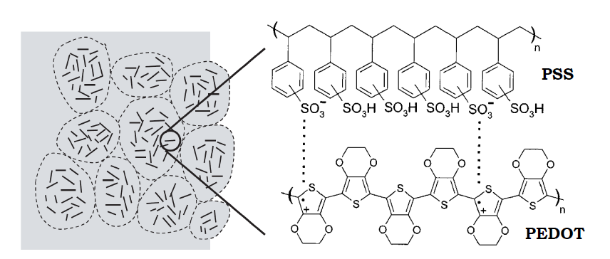
а | б

а) - морфология тонкой пленки PEDOT:PSS; б) химическая структура полимера

Рисунок 1 – Морфология PEDOT:PSS и его химическая структура

PEDOT:PSS промышленно синтезируется из мономера PEDOT и PSS в качестве матричного полимера с использованием пероксодисульфата натрия в качестве окислителя. Степень полимеризации PEDOT ограничена, и предполагается, что PEDOT представляет собой набор олигомеров с длиной до ~ 20 повторяющихся звеньев. Роль PSS, которая имеет гораздо более высокую молекулярную массу, заключается в том, чтобы действовать как обменный ион и удерживать сегменты цепи PEDOT, диспергированные в водной среде. В результате образуются гелевые частицы PEDOT:PSS, которые обладают превосходными технологическими характеристиками для получения тонких прозрачных проводящих пленок. В зависимости от содержания компонентов, концентрации легирования, размера частиц можно получать пленки с различными свойствами. Работа выхода электрона составляет примерно 5,2 эВ. Из-за содержания PSS, значение pH составляет от 1,5 до 2,5 при комнатной температуре [13].
В работе [14] методом периодических расчетов теории функционала плотности (DFT) с функционалом обобщенно-градиентного приближения (GGA) исследовано влияние степени легирования полимера PEDOT на структурные и оптические параметры. Обнаружен переход от бензоидной к хиноидной структуре, а также показано, что отражательная способность полимера очень чувствительна к определяемой электронной структурной степени легирования.
Для исследования влияния эффекта плазмонного резонанса в ближней инфракрасной области на электрические свойства PEDOT:PSS были получены пленки PEDOT:PSS на подложке ITO/Ag. Установлено, что при возбуждении пленки в ближней инфракрасной области наблюдается увеличение электропроводности полимера [15].
Использование Ag-NPSM систем в PEDOT:PSS способствует повышению рассеяния света и возрастанию сопротивления слоев гибридных пленок, которое связано с образованием агломератов Ag [16].
Авторами для понимания взаимодействия между PEDOT и PSS проведены исследования электронной структуры композита. Показано, что цепь PEDOT изгибается по направлению к фрагменту PSS, и, таким образом, PEDOT-PSS образует частично-спиральную или полностью спиральную структуру [17].
Исследование корреляции между иерархической структурой и электропроводностью полимера показало, что повышение электропроводности связано с уменьшением изолирующей оболочки PSS, кристаллизацией PEDOT и агрегацией частиц PEDOT/PSS, которые влияют на транспорт носителей заряда [18].
Авторами [19] показано, что высокая проводимость образцов PEDOT:PSS с добавкой этиленгликоля связана с комбинированным эффектом модификации электрон-фононного взаимодействия и увеличения как плотности, так и подвижности носителей заряда.
Для усиления адгезии между PEDOT:PSS и субстратом или материалами прозрачных электродов предлагается использование небольшого количества поверхностно-активного вещества додецилсульфата натрия. Показано, что ПАВ способствует изменению морфологии пленки от неупорядоченных и скрученных вместе полимерных цепей PEDOT:PSS к цепям, выпрямленным в горизонтальном направлении относительно поверхности [20].
Для исследования электрохимических характеристик проводящих полимеров методом локальной полимеризации были получены гибридные пленки из поли (3,4-этилендиокситиофена): поли (стиролсульфоната) (PEDOT:PSS) и поли (3,4-этилендиокситиофена) (PEDOT). Показано, что повышение электрохимических характеристик пленки наблюдается за счет синергетического эффекта между PEDOT:PSS и PEDOT [21].
Авторы [22] обнаружили, что растворы PEDOT:PSS при добавлении диметилсульфоксида, этиленгликоля, 1-этил-3-метилимидазолия тетрафторбората или хлорида натрия существуют в виде дисперсии заряженных многоцепочечных микрогелей со структурными особенностями и динамикой, сильно зависящей от электростатических взаимодействий.
Управлять анизотропией PEDOT:PSS путем подачи электрического поля высокого напряжения при получении пленок предложили авторы [23]. При этом шероховатость поверхности возросла, электропроводность пленки улучшилась более чем в 17 раз, однако с увеличением напряженности электрического поля коэффициент пропускания света уменьшился на 3%.
Получить более длинные цепи полимера контролем полимеризации PEDOT:PSS с помощью нанопористой матрицы предлагают авторы [24].
Эффект растворителя определяет наличие критических параметров, оказывающих влияние на электропроводность полимера, и раскрывает механизмы структурирования пленок [25].
Таким образом, можно отметить, что исследования по влиянию структурных изменений полимера PEDOT:PSS на его морфологические, оптические, электрофизические параметры сохраняют свою актуальность.

1.1 Объекты исследования и методика эксперимента

Для изменения морфологии поверхности полимер с дырочной проводимостью PEDOT:PSS разбавляли определенной концентрацией спирта (этиловый, изопропиловый). Преимущества свойств модифицированной пленки PEDOT:PSS были определены путем сравнения структуры, морфологии поверхности и оптических свойств.
Структурные формулы соединений приведены на рисунке 2. Подготовка подложек осуществлялась согласно методике [26]. В работе использовали PEDOT:PSS (1%, Ossila Al4083), Izopropanol, Ethanol (pure 99,9% Sigma Aldrich). Перед началом экспериментов раствор PEDOT:PSS фильтровали через 0,45 микрометровый фильтр. Пленки PEDOT:PSS получали на поверхности кварцевого стекла методом центрифугирования (на центрифуге SPIN150i производства компании Semiconductor Production System) при скорости вращения 5000 об/мин.

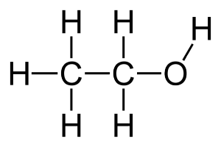 | 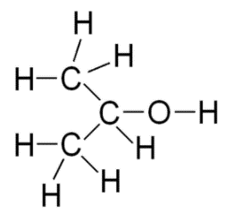 | 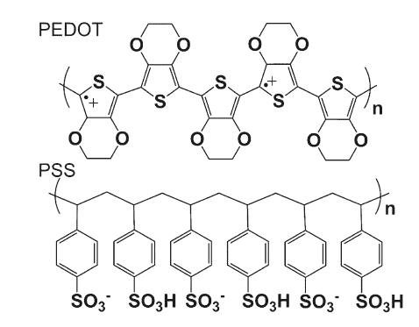
Ethanol | Izopropanol | PEDOT и PSS

Рисунок 2 – Химическая структура Ethanol, Izopropanol, PEDOT и PSS

Топография поверхности образцов исследовалась с помощью высокоразрешающего атомно-силового микроскопа (АСМ) JSPM-5400 (JEOL, Япония). Для обработки изображений, полученных на АСМ, использовалась специальная модульная программа анализа данных сканирующей зондовой микроскопии (Win SPMII Data-Processing Software). Морфология поверхности, шероховатость тонких пленок PEDOT:PSS анализировались из снимков АСМ. Снимки поверхности пленок PEDOT:PSS были получены в режиме полуконтактного метода сканирования. Измерение морфологии поверхности пленок проводолись на электронном микроскопе MIRA 3 LMU.
Регистрация спектров поглощения исследуемых образцов осуществлялась на спектрометре AvaSpec-ULS2048CL-EVO производства компании Avantes, который регистрирует спектры поглощения в диапазоне 200-1100 нм и имеет оптическое разрешение от 0.04 нм.

1.2 Влияние спиртового растворителя на морфологию пленок PEDOT:PSS при отжиге в вакууме

Пленки с разным соотношением спирта отжигали в вакуумированной печи при температуре 120°C в течение 10 мин. Снимки морфологии поверхности пленок PEDOT:PSS с разным соотношением этилового и изопропилового спиртов представлены на рисунке 3. В таблице 1 приведены значения шероховатости пленок PEDOT:PSS. Из рисунка 3 видно, что пленка PEDOT:PSS без добавки спиртов после проведения термического отжига имеет довольно выраженный рельеф. При этом морфология поверхности имеет выраженную неоднородность, шероховатость поверхности составляет 0,64 нм.

PEDOT:PSS | 80% PEDOT:PSS/  20% ethanol | 70% PEDOT:PSS/  30% ethanol | 50% PEDOT:PSS/  50% ethanol

80% PEDOT:PSS/  20% isopropanol | 70% PEDOT:PSS/  30% isopropanol | 50% PEDOT:PSS/  50% isopropanol

Рисунок 3 – Снимки морфологии поверхности пленок PEDOT:PSS

В пленке PEDOT:PSS, приготовленной в этанольном спирте в процентном соотношении 80/20, после проведения термического отжига при температуре 120°С наблюдается уменьшение шероховатости поверхности до значения 0,58 нм. Дальнейшее увеличение концентрации спирта в процентном соотношении 70/30 приводит к сокращению значения шероховатости поверхности пленки до 0,54 нм. При процентном соотношении 50/50 шероховатость поверхность пленки PEDOT:PSS уменьшается до значения 0,45 нм.
Для проведения качественного анализа проводимых исследований было изучено влияние соотношения изопропилового спирта на морфологию полимера PEDOT:PSS. Из полученных результатов видно, что шероховатость пленки PEDOT:PSS в процентном соотношением 80/20 составила 0,54 нм. Эта величина не сильно отличается от значения шероховатости, полученной для этилового спирта. При соотношении спирта 70/30% шероховатость пленки также уменьшается до величины равной 0,49 нм. Увеличение доли изопропилового спирта до 50% в пленке привело к сглаживанию поверхности пленки с шероховатостью 0,43 нм. Сравнительный анализ изменения шероховатости поверхности показал, что в процессе приготовления пленки при добавлении различной концентрации этилового спирта шероховатость поверхности уменьшается в 1,4 раза, а изопропилового спирта – в 1,5 раза.

Таблица 1 – Шероховатость поверхности плёнок PEDOT:PSS при разной концентрации спиртов в объеме при отжиге в вакууме

Образец | R_{a}, нм
PEDOT:PSS | 0,64
80% PEDOT:PSS/20% ethanol | 0,58
70% PEDOT:PSS/30% ethanol | 0,54
50% PEDOT:PSS/50% ethanol | 0,45
80% PEDOT:PSS/20% isopropanol | 0,54
70% PEDOT:PSS/30% isopropanol | 0,49
50% PEDOT:PSS/50% isopropanol | 0,43

На рисунке 4 приведены СЭМ изображения поверхности пленок PEDOT:PSS с соотношением этилового и изопропилового спиртов в объеме 50/50%. Сканирование проводилось при ускоряющем напряжении 15 кВ. Разрешение составляло 1 мкм. Были выбраны образцы с большим содержанием массовой доли спирта, так как анализ снимков АСМ микроскопа показал явные изменения в морфологии поверхности. Из рисунка видно, что пленка PEDOT:PSS имеет зернистую поверхность, средний размер зерен составляет меньше 100 нм. В структуре поверхности пленки крупные образования не замечены. В парах этилового спирта наблюдается незначительное укрупнение мелких частиц на поверхности за счет уменьшения их количества. В парах изопропилового спирта происходит сглаживание поверхности пленки при этом мелкие частицы объединяются в более крупные, способствуя, таким образом, изменению морфологии поверхности пленки.

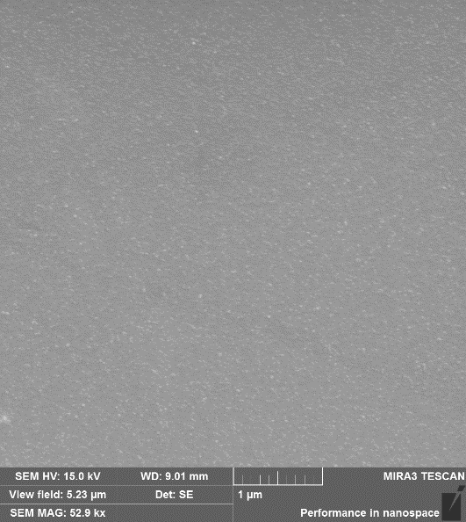 | 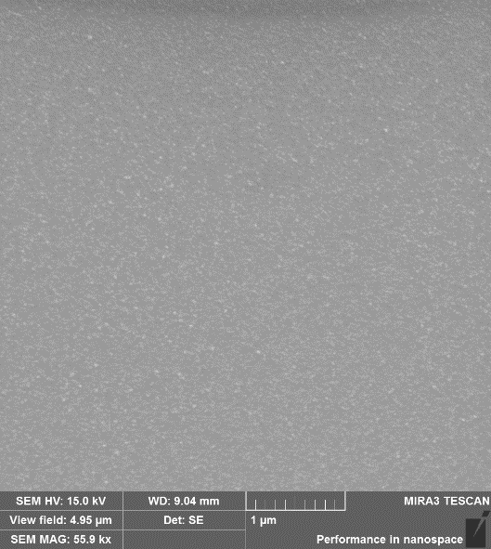 | 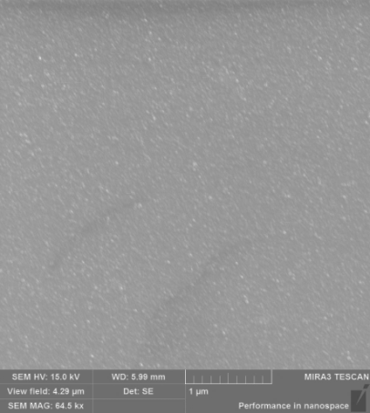
PEDOT:PSS | 50% PEDOT:PSS/  50% ethanol | 50% PEDOT:PSS/  50% isopropanol

Рисунок 4 – СЭМ изображения поверхности пленок PEDOT:PSS

1.3 Влияние спиртов на оптические характеристики пленок PEDOT:PSS при отжиге в вакууме

На рисунке 5 приведены спектры поглощения пленок PEDOT:PSS с отжигом при Т=120С⁰ с разным соотношением этилового и изопропилового спирта. Из рисунка видно, что пленка исходного PEDOT:PSS имеет максимум на длине волны λ₁ = 216 нм с полушириной спектра 10,2 нм.
В спектрах поглощения всех пленок наблюдается плечо λ₂ максимумом на 224 нм (рисунок 5а). Полосы поглощения с максимумами на 216 и 224 нм связаны с поглощением полимера поли(стеренсульфонат) (PSS - poly(styrenesulfonate)) [27-29].
При добавлении этилового спирта в пленку в процессе приготовления, положения максимумов в спектрах поглощения не меняются, наблюдается лишь уменьшение значений оптической плотности и сокращение величины полуширины. Значение максимума на длине волны 216 нм уменьшилось в 1,2 раза, а на длине волны 224 нм – в 1,3 раза.
Спектры поглощения пленок PEDOT:PSS с отжигом при Т=120С⁰ с разным соотношением изопропилового спирта приведены на рисунке 5б. Сравнение формы и положений максимумов спектров поглощения пленок с изопропиловым и этиловым спиртами видимых изменений не показало. Полуширина спектра поглощения осталась в пределах тех же значений, что и для этилового спирта. Значения оптической плотности в максимумах поглощения уменьшается. Значение максимума на длине волны 216 нм уменьшилось в 1,8 раз, а на длине волны 224 нм – в 2,3 раз. В таблице 2 приведены значения характеристик спектров поглощения пленок PEDOT:PSS в различных спиртах.
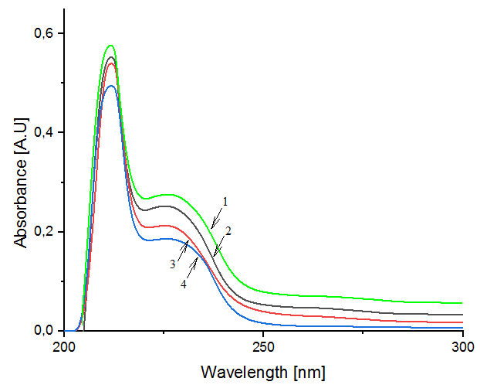 | 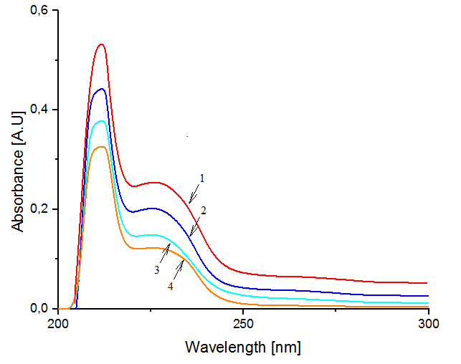
1 – PEDOT:PSS;  2 – 80% PEDOT:PSS/20% ethanol;  3 – 70% PEDOT:PSS/30% ethanol;  4 – 50% PEDOT:PSS/50% ethanol.  а | 1 – PEDOT:PSS;  2 – 80% PEDOT:PSS/20% isopropanol;  3 – 70% PEDOT:PSS/30% isopropanol;  4 – 50% PEDOT:PSS/50% isopropanol.  б

а) спектры PEDOT:PSS/ethanol; б) спектры PEDOT:PSS/ isopropanol

Рисунок 5 – Спектры поглощения пленок PEDOT:PSS

Следует отметить, что сравнительный анализ изменения значений оптической плотности в максимумах поглощений пленок показывает, что для изопропилового спирта наблюдается большее уменьшение поглощения, чем для этилового спирта.

Таблица 2 – Характеристики спектров поглощения пленок PEDOT:PSS

Образец | Значения максимумов |  | D₁ | D₂ | FWHM, нм
Образец | λ₁, нм | λ₂, нм | D₁ | D₂ | FWHM, нм
PEDOT:PSS | 216 | 224 | 0,58 | 0,28 | 10
Ethanol
80% PEDOT:PSS/20% ethanol | 216 | 224 | 0,55 | 0,25 | 9,5
70% PEDOT:PSS/30% ethanol | 216 | 224 | 0,54 | 0,21 | 9
50% PEDOT:PSS/50% ethanol | 216 | 224 | 0,49 | 0,18 | 8,5
Isopropanol
80% PEDOT:PSS/20% isopropanol | 216 | 224 | 0,44 | 0,21 | 10
70% PEDOT:PSS/30% isopropanol | 216 | 224 | 0,38 | 0,15 | 10
50% PEDOT:PSS/50% isopropanol | 216 | 224 | 0,33 | 0,12 | 9,7

Регистрация спектров флуоресценции образцов осуществлялась при фотовозбуждении в полосе поглощения на 220 нм. Максимум флуоресценции наблюдается на 379 нм. Из рисунка видно, что при добавлении этилового спирта в пленку наблюдается смещение максимума спектра в коротковолновую область до значения 4,5 нм, при этом значение интенсивности флуоресценции не меняется. Полуширина спектра флуоресценции увеличилась в 1,2 раза (рисунок 6а).

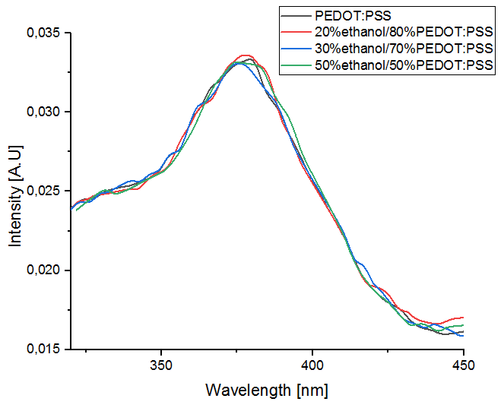 | 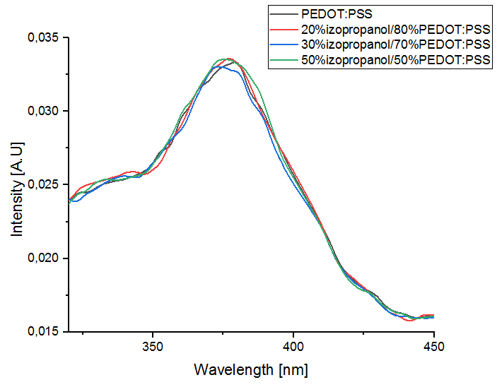
а | б

а) спектры PEDOT:PSS/ethanol; б) спектры PEDOT:PSS/isopropanol

Рисунок 6 – Спектры люминесценции пленок PEDOT:PSS

Регистрация спектров флуоресценции пленок PEDOT:PSS/izopropanol осуществлялась при возбуждении на 220 нм. Максимум флуоресценции пленки PEDOT:PSS наблюдается на 379 нм (рисунок 6б). Аналогично, как и в предыдущем случае, при добавлении изопропилового спирта в пленку наблюдается смещение в коротковолновую часть максимума спектра флуоресценции, а значение максимума не меняется (таблица 3).

Таблица 3 – Характеристики спектров флуоресценции пленок PEDOT:PSS

Образец | λ _{макс}, нм | I | FWHM, нм
PEDOT:PSS | 379 | 0,03 | 43
Ethanol
80% PEDOT:PSS/20% ethanol | 378 | 0,03 | 45
70% PEDOT:PSS/30% ethanol | 375 | 0,03 | 47
50% PEDOT:PSS/50% ethanol | 374 | 0,03 | 49
Isopropanol
80% PEDOT:PSS/20% isopropanol | 378 | 0,03 | 46
70% PEDOT:PSS/30% isopropanol | 374 | 0,03 | 47
50% PEDOT:PSS/50% isopropanol | 373 | 0,03 | 49

Также с возрастанием концентрации изопропилового спирта в пленке наблюдается возрастание полуширины спектра флуоресценции, смещение максимума флуоресценции на 6,2 нм, полуширина спектра возросла в 1,2 раза.
2 Исследование влияния модификации морфологии поверхности PEDOT:PSS на его оптические характеристики при отжиге в инертной атмосфере

Исследование влияния паров спиртов на морфологию поверхности пленки PEDOT:PSS осуществлялось в специализированной камере (главбокс) с инертной атмосферой. Процесс нанесения и отжиг пленок также проводился в камере с инертной атмосферой. Отжиг в парах спиртов осуществлялся при Т=120С⁰ в течение 10 минут.

2.1 Влияние паров спиртов на морфологию пленок PEDOT:PSS при отжиге в инертной атмосфере

На рисунке 7 приведены снимки морфологии поверхности пленок PEDOT:PSS после выдерживания в парах этилового и изопропилового спиртов в соотношении 50/50%. Из рисунка видно, что пленка PEDOT:PSS имеет неоднородную структуру поверхности с шероховатостью 0,65 нм. В таблице 4 приведены значения шероховатости поверхности.

PEDOT:PSS | 50% PEDOT:PSS/  50% ethanol | 50% PEDOT:PSS/  50% isopropanol

Рисунок 7 – Снимки морфологии поверхности пленок PEDOT:PSS

При выдерживании пленки полимера PEDOT:PSS в парах этилового спирта в инертной атмосфере происходит сглаживание поверхности. Шероховатость пленки уменьшилась и составила величину 0,58 нм.

Таблица 4 – Шероховатость поверхности плёнок PEDOT:PSS в парах с разной концентрацией спиртов при отжиге в инертной атмосфере

Образец | R_{a}, нм
PEDOT:PSS | 0,65
50% PEDOT:PSS/50% ethanol | 0,58
50% PEDOT:PSS/50% isopropanol | 0,43
При выдерживании пленки в парах изопропилового спирта шероховатость пленки PEDOT:PSS составила значение 0,43 нм. Таким образом, полученные результаты показали, что наименьшая шероховатость поверхности пленки получается при отжиге в парах изопропилового спирта.

2.2 Влияние паров спиртов на оптические характеристики пленок PEDOT:PSS при отжиге в инертной атмосфере

Спектры поглощения пленок PEDOT:PSS представлены на рисунке 8. Параметры спектров поглощения приведены в таблице 5. Максимум поглощения пленки PEDOT:PSS составляет 216 нм с полушириной 9 нм.

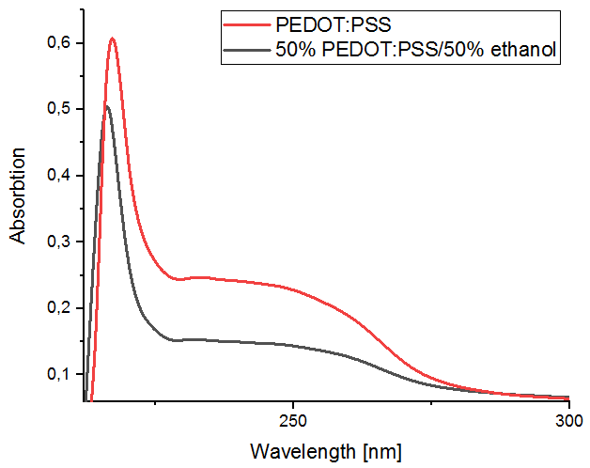 | 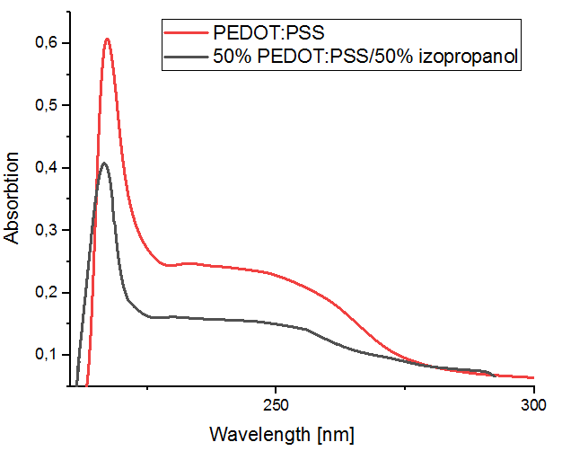
а | б

а) спектры PEDOT:PSS/ethanol; б) спектры PEDOT:PSS/ isopropanol

Рисунок 8 – Спектры поглощения пленок PEDOT:PSS при отжиге в инертной атмосфере

Из рисунка видно, что в спектрах поглощения пленок PEDOT:PSS, обработанных парами спиртов в атмосфере инертного газа, наблюдается изменение формы. Так в спектре помимо коротковолновой узкой полосы наблюдается довольно широкая длинноволновая полоса с максимумом на 230 нм. Также при обработке пленки в парах спиртов в спектре поглощения конечной пленки наблюдается сдвиг максимума поглощения относительно исходной пленки в коротковолновую область спектра. Причем сдвиг наблюдается для коротковолнового максимума, отвечающего за компоненту PEDOT, положение длинноволнового максимума остается постоянным. Значения оптических плотностей в максимуме поглощения уменьшаются. Для пленки, обработанной парами этилового спирта, оптическая плотность уменьшилась до значения 0,5, а для изопропилового спирта - до 0,4 (таблица 5). Полуширина спектров не претерпевает изменений.

Таблица 5 – Характеристики спектров поглощения пленок PEDOT:PSS при отжиге в инертной атмосфере

Образец | Значения максимумов |  | D₁ | D₂ | FWHM, нм
Образец | λ₁, нм | λ₂, нм | D₁ | D₂ | FWHM, нм
PEDOT:PSS | 216 | 230 | 0,61 | 0,24 | 9
50% PEDOT:PSS/50% ethanol | 216 | 230 | 0,5 | 0,15 | 9
50% PEDOT:PSS/50% isopropanol | 216 | 230 | 0,4 | 0,15 | 9

Регистрация спектров флуоресценции пленок осуществлялась также при возбуждении на 220 нм. Максимум флуоресценции пленки PEDOT:PSS наблюдается на 376 нм (рисунок 9, таблица 6).

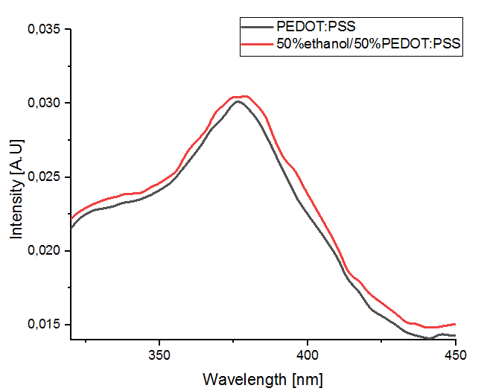 | 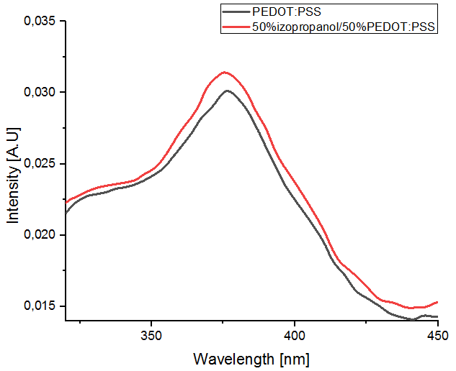
а | б

а) спектры PEDOT:PSS/ethanol; б) спектры PEDOT:PSS/ isopropanol

Рисунок 9 – Спектры флуоресценции пленок PEDOT:PSS

Из рисунка видно, что обработка в парах спиртов пленки PEDOT:PSS не влияет на положение максимума спектров флуоресценции. Также наблюдается уширение спектров флуоресценции.
Полуширина увеличилась в 1,2 раза для пленок с этиловым и изопропиловым спиртами. Вероятнее всего, эти изменения связаны со структурными изменениями в пленке PEDOT:PSS при разных технологиях получения (вакуум, инертная атмосфера).
Таблица 6 – Характеристики спектров флуоресценции пленок PEDOT:PSS при отжиге в инертной атмосфере

Образец | λ_{макс}, нм | I | FWHM, нм
PEDOT:PSS | 376 | 0,03 | 39,8
50% PEDOT:PSS/50% ethanol | 376 | 0,03 | 49,4
50% PEDOT:PSS/50% isopropanol | 376 | 0,03 | 50,1

3 Исследование влияния модификации морфологии поверхности PEDOT:PSS на его оптические характеристики при отжиге в атмосфере

Для изменения влияния морфологии поверхности полимера пленку выдерживали в парах с определенной концентрацией этилового и изопропилового спиртов. Сравнительный анализ пленок PEDOT:PSS был проведен путем сравнения морфологии поверхности, оптических и импедансных спектров.

3.1 Влияние паров спиртов на морфологию пленок PEDOT:PSS при отжиге в атмосфере

Снимки морфологии поверхности пленок PEDOT:PSS представлены на рисунке 10. Из рисунка 10 видно, что пленка PEDOT:PSS имеет зернистую структуру. При этом, на фоне мелкой зернистой структуры наблюдаются крупные частицы, шероховатость поверхности составляет 0,63 нм.

PEDOT:PSS | 80% PEDOT:PSS/  20% ethanol | 70% PEDOT:PSS/  30% ethanol | 50% PEDOT:PSS/  50% ethanol

80% PEDOT:PSS/  20% isopropanol | 70% PEDOT:PSS/  30% isopropanol | 50% PEDOT:PSS/  50% isopropanol

Рисунок 10 – Снимки морфологии поверхности пленок

После обработки парами спиртов в течении 10 минут доля крупных частиц значительно уменьшается, шероховатость становится 0,56 нм для этилового спирта, а для изопропилового – 0,49 нм. Дальнейшее увеличение концентрации спиртов в парах приводит к сглаживанию поверхности пленки. В таблице 7 приведены значения шероховатости пленок PEDOT:PSS при разных соотношениях спиртов.

Таблица 7 – Шероховатость поверхности плёнок PEDOT:PSS

Образец | R_{a}, нм
PEDOT:PSS | 0,63
80% PEDOT:PSS/20% ethanol | 0,56
70% PEDOT:PSS/30% ethanol | 0,53
50% PEDOT:PSS/50% ethanol | 0,48
80% PEDOT:PSS/20% isopropanol | 0,49
70% PEDOT:PSS/30% isopropanol | 0,47
50% PEDOT:PSS/50% isopropanol | 0,45

Получение рентгенодифрактограмм пленок осуществляли на Rigaku SmartLab X-ray diffraction. Рентгеновские дифрактограммы (XRD) тонких пленок PEDOT:PSS с модификацией в парах этилового и изопропилового спиртов представлены на рисунке 11. Два отдельных пика, наблюдаемых при значениях 2ϴ на 3,5° и 25,6° в исходной пленке PEDOT:PSS соответствуют параметрам пространственной решетки d 25,2 Å и 3,5 Å, рассчитанным согласно закону Брэгга 2dsinθ=λ.

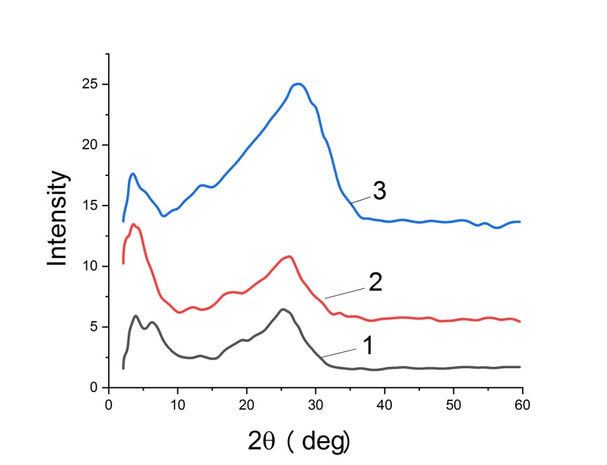
Рисунок 11 – Рентгеновские дифрактограммы (XRD) тонких пленок PEDOT:PSS: 1- PEDOT:PSS, 2- 50% PEDOT:PSS/50% ethanol, 3 - 50% PEDOT:PSS/50% isopropanol

Пик, наблюдаемый при 3,5°, с пространственной решеткой 25,2 Å, можно отнести к растоянию между ламелями (d 100 Å) цепи PEDOT и PSS. После обработки в парах этилового и изопропилового спиртов наблюдается незначительное изменение расстояния между ламелями с 25,2 до 23,2 Å (рисунок 12). Уменьшение расстояния между двумя точками на рентгено-дифрактограмме указывает на то, что цепи PEDOT и PSS переходят из бензоидной структуры в хиноидную, следовательно, после модификации в парах этилового и изопропилового спиртов структура становится более планарной.

3.2 Влияние паров спиртов на оптические характеристики пленок PEDOT:PSS при отжиге в атмосфере

На рисунке 12 приведены спектры поглощения пленок PEDOT:PSS и пленок PEDOT:PSS, обработанных в парах спиртов. Из рисунка видно, что пленка исходного PEDOT:PSS имеет максимум на длине волны λ₁ = 224 нм с полушириной спектра 28 нм (рисунок 12).

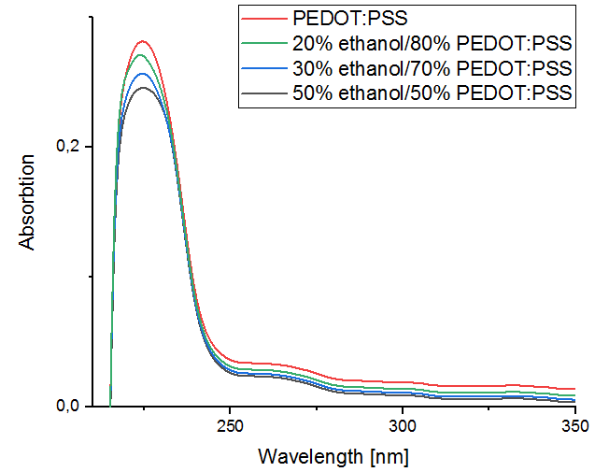 | 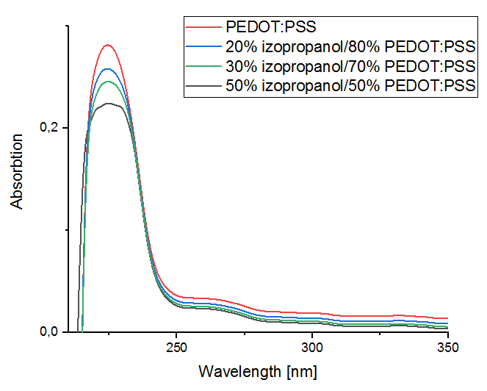
а | б

а) спектры PEDOT:PSS/ethanol; б) спектры PEDOT:PSS/ isopropanol

Рисунок 12 – Спектры поглощения пленок PEDOT:PSS

В спектрах поглощения всех пленок наблюдается плечо с максимумом на 260 нм, связанное с поглощением ароматического фрагмента PSS [30]. Положение максимумов поглощения пленок, полученных при выдерживании PEDOP:PSS в парах спиртов не меняется, полуширина спектров возрастает (таблица 8).

Таблица 8 – Характеристики спектров поглощения пленок PEDOT:PSS при отжиге в атмосфере

Образец | Значения максимумов |  | D₁ | D₂ | FWHM, нм
Образец | λ₁, нм | λ₂, нм | D₁ | D₂ | FWHM, нм
PEDOT:PSS | 224 | 260 | 0,28 | 0,03 | 28
Ethanol
80% PEDOT:PSS/20% ethanol | 224 | 260 | 0,27 | 0,03 | 29
70% PEDOT:PSS/30% ethanol | 224 | 260 | 0,26 | 0,03 | 29,4
50% PEDOT:PSS/50% ethanol | 224 | 260 | 0,25 | 0,02 | 32
Isopropanol
80% PEDOT:PSS/20% isopropanol | 224 | 260 | 0,26 | 0,03 | 29
70% PEDOT:PSS/30% isopropanol | 224 | 260 | 0,24 | 0,03 | 31
50% PEDOT:PSS/50% isopropanol | 224 | 260 | 0,22 | 0,02 | 32

Значение оптической плотности в максимуме поглощения не претерпевает существенных изменений. Обработка парами этилового спирта приводит к изменению значения в максимуме коротковолнового поглощения на 1,1 величину, а значение длинноволнового плеча практически не изменилось. При обработке парами изопропилового спирта наблюдается аналогичная картина.
Регистрация спектров флуоресценции пленок осуществлялась также при возбуждении образцов на 220 нм. Максимум флуоресценции пленки PEDOT:PSS наблюдается на 377 нм (рисунок 13).

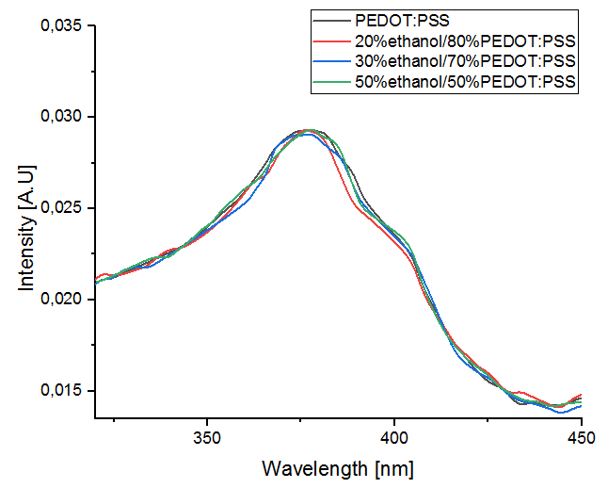 | 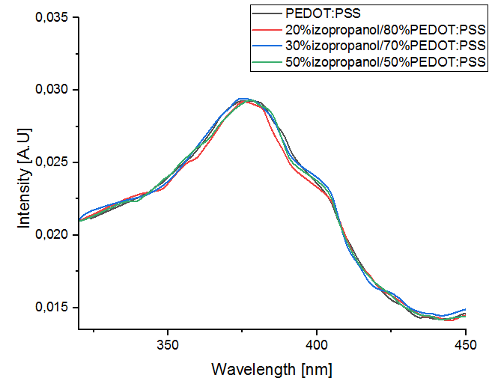
а | б

а) спектры PEDOT:PSS/ethanol; б) спектры PEDOT:PSS/ isopropanol

Рисунок 13 – Спектры флуоресценции пленок PEDOT:PSS

Параметры спектров флуоресценции приведены в таблице 9. Изменение положения максимумов спектров в зависимости от концентрации паров спиртов не наблюдается.

Таблица 9 – Характеристики спектров флуоресценции пленок PEDOT:PSS

Образец | λ_{макс}, нм | I | FWHM, нм
PEDOT:PSS | 377 | 0,03 | 41,5
Ethanol
80% PEDOT:PSS/20% ethanol | 377 | 0,03 | 42,7
70% PEDOT:PSS/30% ethanol | 377 | 0,03 | 43,9
50% PEDOT:PSS/50% ethanol | 377 | 0,03 | 45,4
Isopropanol
80% PEDOT:PSS/20% isopropanol | 377 | 0,03 | 42,8
70% PEDOT:PSS/30% isopropanol | 377 | 0,03 | 44,2
50% PEDOT:PSS/50% isopropanol | 377 | 0,03 | 46,8

Значения интенсивности практически не меняются, остаются в пределах искомой величины.

3.3 Влияние термического отжига пленок PEDOT:PSS на морфологию и оптические характеристики

Отжиг проводился в парах изопропилового спирта в соотношении 50/50. Снимки морфологии поверхности пленок PEDOT:PSS представлены на рисунке 14. Из рисунка 14а видно, что пленка PEDOT:PSS без предварительной термической обработки имеет зернистую структуру.

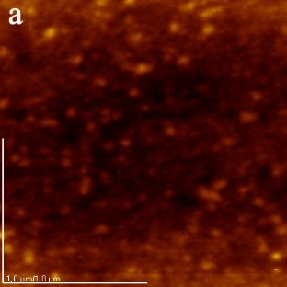 | 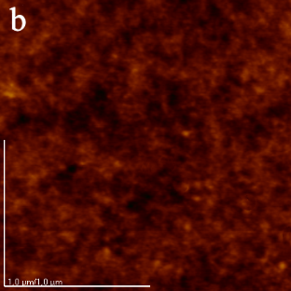 | 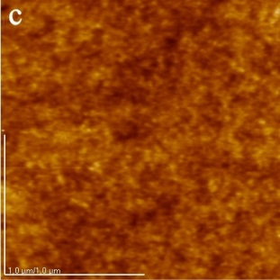 | 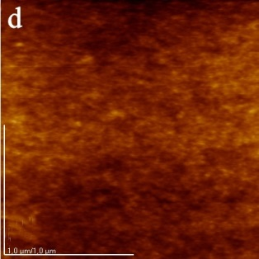

a) исходный PEDOT:PSS без отжига; b) исходный PEDOT:PSS с отжигом; c) 50% PEDOT:PSS/50% isopropanol без отжига; d) 50% PEDOT:PSS/50% isopropanol PEDOT:PSS с отжигом

Рисунок 14 – Снимки морфологии поверхности пленок PEDOT:PSS:

Из рисунка видно, что на фоне мелкой зернистой структуры наблюдаются крупные частицы, шероховатость поверхности составляет 2,41 нм. После проведения термического отжига при температуре 120°С доля крупных частиц (рисунок 14b) значительно уменьшается, шероховатость становится 1,14 нм. После обработки парами изопропилового спирта наблюдается повышение степени сглаживания поверхности и исчезновение крупных частиц (рисунок 14c). Шероховатость при этом становится 0,94 нм. Дополнительный термический отжиг пленки при температуре 120°С приводит к еще большей степени однородности поверхности пленки PEDOT:PSS (рисунок 14d), шероховатость которой составляет 0,76 нм. В таблице 10 приведены значения шероховатости пленок PEDOT:PSS.

Таблица 10 – Шероховатость поверхности плёнок PEDOT:PSS

Образец | R_{a}, нм
исходный PEDOT:PSS без отжига | 2,41
исходный PEDOT:PSS с отжигом | 1,14
50% PEDOT:PSS/50% isopropanol без отжига | 0,94
50% PEDOT:PSS/50% isopropanol с отжигом | 0,76

На рисунке 15 приведены спектры поглощения пленок исходного PEDOT:PSS с отжигом и без отжига, а также пленок, обработанных парами изопропилового спирта с последующим отжигом.

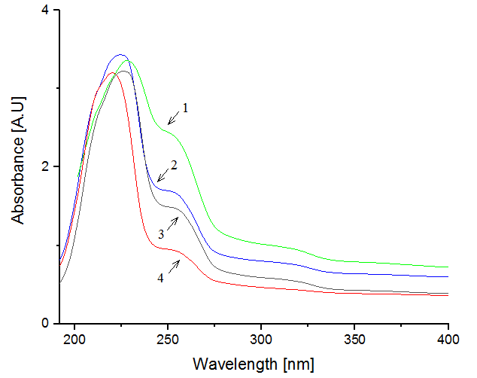

1 – пленка исходного PEDOT:PSS без отжига;
2 – отожженная пленка исходного PEDOT:PSS;
3 – пленка 50% PEDOT:PSS/50% isopropanol без отжига;
4 – отожженная пленка 50% PEDOT:PSS/50% isopropanol.

Рисунок 15 – Спектры поглощения пленок PEDOT:PSS
Из рисунка видно, что пленка исходного PEDOT:PSS имеет максимум на длине волны λ₁ = 228,7 нм с полушириной спектра 46 нм (рисунок 15, кривая 1). В спектрах поглощения всех пленок наблюдается плечо λ₂ максимумом на 252,5 нм, связанное с поглощением ароматического фрагмента PSS. После проведения отжига максимум поглощения пленки λ₁ сместился на 224,7 нм, а полуширина уменьшилась и составила 37 нм, при этом наблюдается уменьшение поглощения ароматического фрагмента PSS (рисунок 15, кривая 2). После обработки парами изопропилового спирта максимум поглощения пленки λ₁ практически не изменяется и составляет 224,6 нм, полуширина спектра равна 35 нм, также уменьшается плотность поглощения ароматического фрагмента PSS (рисунок 15, кривая 3). При последующем отжиге пленки наблюдается дополнительное смещение максимума λ₁ в коротковолновую область на 220,3 нм, полуширина спектра уменьшилась до 33 нм, оптическая плотность PSS также уменьшается (рисунок 15, кривая 4). В таблице 11 приведены характеристики спектров поглощения пленок PEDOT:PSS.
Известно, что в силу своей гидрофобности полимер PEDOT не растворяется в изопропиловом спирте, в свою очередь PSS обладает высокой степенью гидрофильности [31]. В работе [32] показано, что добавление метанола в пленку PEDOT:PSS приводит к уменьшению спектра поглощения ароматического фрагмента PSS. Авторами работы было выдвинуто предположение, что данный эффект можно наблюдать при использовании широкого класса растворителей.

Таблица 11 – Характеристики спектров поглощения пленок PEDOT:PSS

Образец | Значения максимумов |  | D₁ | D₂ | FWHM, нм
Образец | λ₁, нм | λ₂, нм | D₁ | D₂ | FWHM, нм
Исходный PEDOT:PSS | 228,7 | 252,5 | 3,35 | 2,5 | 46
Отожженная пленка исходного PEDOT:PSS | 224,7 | 252,5 | 3,45 | 1,9 | 37
Пленка 50% PEDOT:PSS/50% isopropanol | 224,6 | 252,5 | 3,21 | 1,4 | 35
Отожженная пленка 50% PEDOT:PSS/50% isopropanol | 220,3 | 252,5 | 3,19 | 1 | 33

Наблюдаемые изменения в спектрах поглощения пленок связаны со структурными особенностями PEDOT:PSS. Изначально, без предварительно воздействия, пленка имеет зернистую структуру, при этом в спектре наблюдается интенсивное поглощение ароматического фрагмента PSS. После проведения термического отжига зернистость пленки уменьшается, вместе с тем уменьшается и оптическая плотность поглощения PSS.
Последующая обработка парами изопропилового спирта приводит к дальнейшему падению поглощения ароматического фрагмента в пленке. Таким образом, термическая обработка в парах изопропилового спирта приводит к изменению оптических спектров поглощения, связанному со структурными особенностями пленки вследствие уменьшения части спектра поглощения ароматического фрагмента PSS.

3.4 Влияние термического отжига полимера PEDOT:PSS на его электрофизические параметры

Измерения спектров импеданса проводились при помощи потенциостата-гальваностата P45X в режиме импеданс на установке, подробно описанной в работе [33].
Далее на напылительной установке CY-1700x-spc-2 (Zhengzhou CY Scientific Instruments Co., Ltd) на поверхность пленок в вакууме при давлении 10⁻⁵ Торр наносился алюминиевый электрод толщиной 200 нм. Фитинг спектров импеданса проводился с помощью программного пакета EIS–analyzer, при этом рассчитывались основные электротранспортные свойства пленок (таблица 12), где: k_{eff} – эффективная скорость извлечения носителей заряда с PEDOT:PSS, τ_{eff}. – эффективное время пролета носителей заряда через PEDOT:PSS, R_{h} – сопротивление пленки PEDOT:PSS, R_{ext} – сопротивление переноса носителей заряда на границе PEDOT:PSS/электрод, связанное с извлечением носителей заряда с PEDOT:PSS. Анализ результатов импедансометрии проводился согласно диффузионно–рекомбинационной модели и для фитинга использовалась эквивалентная цепь, представленная на рисунке 16а [34].

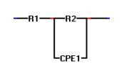 | 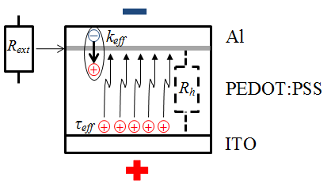
а | б

а) эквивалентная электрическая схема; б) схема движения носителей заряда в пленке

Рисунок 16 – Эквивалентная электрическая схема и схема движения носителей заряда в пленке
На рисунке 16 показаны следующие параметры для получения годографа полупроводниковых пленок: R1 и R2 – это сопротивления, соответствующие описанным ранее R_{h} и R_{ext}; CPE1 – элемент с постоянной фазой, является эквивалентным компонентом электрической цепи, который моделирует поведение двойного слоя, но является несовершенным конденсатором.
На рисунке 17 приведены импеданс спектры исследуемых пленок PEDOT:PSS и пленок обработанных в парах изопропилового спирта в соотношении 50/50. В таблице 12 показаны значения электрофизических параметров пленок. Как видно из данных таблицы 12, отжиг и обработка парами изопропилового спирта существенно влияют на сопротивление пленки PEDOT:PSS (R_{h}) и на сопротивление переноса носителей заряда на границе раздела PEDOT:PSS/электрод (R_{ext}). Сопротивление не отожжённой пленки исходного PEDOT:PSS обладает наибольшим значением, дальнейший отжиг при температуре 120ºC приводит к уменьшению сопротивления пленки более, чем в два раза. Обработка парами изопропилового спирта также приводит к двукратному уменьшению сопротивления не отожжённой пленки PEDOT:PSS. Однако дальнейший отжиг незначительно уменьшает сопротивление пленки.

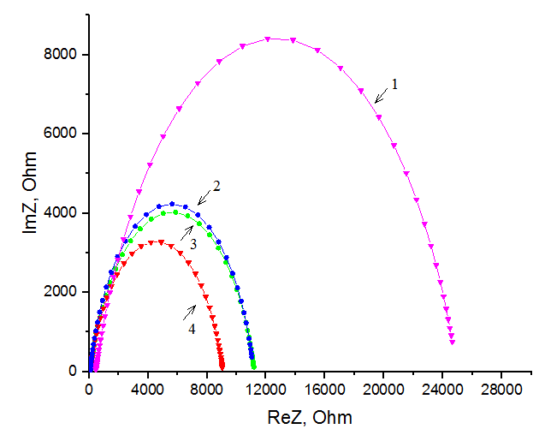

1 – исходный PEDOT:PSS; 2 –отожженная пленка исходного PEDOT:PSS;
3 – 50% PEDOT:PSS/50% isopropanol;
4 –отожженная пленка 50% PEDOT:PSS/50% isopropanol.

Рисунок 17 – Световые импеданс спектры пленок PEDOT:PSS при параметрах напряжения -500 мВ и частоты от 100 кГц до 0,5 Гц

Аналогичная динамика наблюдается в изменении сопротивления переноса носителей заряда на границе раздела PEDOT:PSS/электрод (R_{ext}). Значение сопротивления R_{ext} также имеет наибольшее значение для не отожжённой пленки PEDOT:PSS, полученной из исходного раствора. При дальнейшем отжиге R_{ext} уменьшается более чем в два раза. Как и в случае с R_{h}, при обработке парами спирта, R_{ext} уменьшается в два раза. При дальнейшем отжиге, R_{ext} уменьшается практически на 20%. Величина R_{ext} определяет эффективность излечения носителей заряда с плёнок PEDOT:PSS, и чем меньше значение R_{ext}, тем больше эффективность накопления носителей заряда и фототок ячейки.
Величины k_{eff} и τ_{eff} характеризуют эффективность извлечения носителей заряда с PEDOT:PSS и эффективное время пролета носителей заряда в PEDOT:PSS. Как видно с таблицы 12, отжиг пленки незначительно влияет на k_{eff} и τ_{eff}, тем не менее, наблюдается положительная динамика.
Однако обработка в парах изопропилового спирта оказывает заметную положительную динамику на k_{eff} и τ_{eff}.. Эффективность извлечения носителей заряда с пленок PEDOT:PSS увеличилась приблизительно в два раза, а эффективное время пролета носителей заряда обратно пропорционально уменьшилось. Дырки, инжектированные в PEDOT:PSS, диффундируют к электроду, где рекомбинируют с электронами. Быстрый транспорт инжектированных дырок к внешнему электроду очень важен, так как это уменьшает вероятность их обратной рекомбинации. В нашем случае, быстрый транспорт дырок обеспечивается за счет изменения структуры PEDOT:PSS после обработки парами изопропилового спирта, что приводит к оптимальным показателям качества границы раздела PEDOT:PSS/электрод.

Таблица 12 – Значение электрофизических параметров пленок

Образец | R_{h}, Ом | R_{ext}, Ом | k_{eff}, с⁻¹ | τ_{eff}, мс
Исходный PEDOT:PSS | 145,9 | 24532 | 44,3 | 22,57
Отожженная пленка исходного PEDOT:PSS | 65,5 | 11097 | 56,8 | 17,61
50% PEDOT:PSS/50% isopropanol | 66,2 | 11161 | 92,5 | 10,81
Отожженная пленка 50% PEDOT:PSS/50% isopropanol | 63,7 | 9010,6 | 93,5 | 10,70

В результате проведенных исследований установлено, что термический отжиг пленок PEDOT:PSS в парах изопропилового спирта приводит к изменению морфологии и структуры пленки, к повышению степени однородности доменов и уменьшению шероховатости. Структурные особенности PEDOT:PSS оказывают влияние на электрофизические параметры пленок.
ЗАКЛЮЧЕНИЕ

В результате проведенных исследований были сделаны следующие выводы:
1) Сравнительный анализ морфологии поверхности показал, что добавление различной концентрации этилового и изопропилового спиртов в процессе приготовления пленки приводит к уменьшению шероховатости поверхности пленки в 1,4 и 1,5 раза. Анализ снимков СЭМ показал, что добавление спиртов в PEDOT:PSS приводит к сглаживанию поверхности пленки.
2) Показано, что при добавлении различной концентрации этилового и изопропилового спиртов в пленку в процессе приготовления, форма и положение максимумов спектров поглощения пленок не меняются. Значение оптической плотности на длине волны 216 нм уменьшилось в 1,8 раз, а на длине волны 224 нм - в 2,3 раза. С возрастанием концентрации спиртов в пленке в спектрах флуоресценции наблюдается уширение и смещение положения максимумов спектра.
3) Установлено, что отжиг пленок в парах спиртов способствует формированию более однородных пленок. Показано, что при отжиге в парах спиртов наблюдается сдвиг максимума поглощения в коротковолновую область спектра. Установлено, что обработка пленок парами этилового спирта приводит к смещению максимума спектра в коротковолновую область до значения 4,5 нм, значение интенсивности флуоресценции не меняется. Полуширина спектра флуоресценции возрастает в 1,2 раза.
4) Установлено, что термический отжиг и обработка парами изопропилового спирта PEDOT:PSS приводят к изменению морфологии и структуры пленки. Рентгенофазовый анализ показал, что после модификации поверхности в парах этилового и изопропилового спиртов цепи PEDOT и PSS переходят из бензоидной структуры в хиноидную. В оптическом спектре поглощения модифицированного PEDOT:PSS наблюдается уменьшение поглощения ароматического фрагмента PSS.
5) Показано, что изменение структуры и морфологии поверхности PEDOT:PSS оказывают влияние на электрофизические параметры пленок. Установлено, что модификация поверхности пленки PEDOT:PSS приводит к оптимизации электротранспортных характеристик пленки.

СПИСОК ИСПОЛЬЗОВАННЫХ ИСТОЧНИКОВ

1 Huang Y.F., Inigo A.R., Chang C.C., Li K.C., Liang C.F., Chang C.W., Lim T.S., Chen S.H., White J.D., Jeng U.S., Su A.C., Huang Y.S., Peng K.Y., Chen S.A., Pai W.W., Lin C.H., Tameev A.R., Novikov S.V., Vannikov A.V., Fann W. Nanostructure-dependent Vertical Charge Transport in MEH-PPV Films. // Adv. Funct. Mater. – 2007. – Vol.17. № 15. – P.2902-2910.
2 Sommeling P.M., Spath M., Roosmalen J.A.M., Meyer T.B., Meyer A.F., Kohle O. Dye-Sensitized Nanocrystalline TiO₂ Solar Cells on Flexible Substrates // Proc. of the 2nd World Conference and Exhibition on Photovoltaic Solar Energy Conversion.
3 Soga T. Nanostructured materials for Solar energy conversion // Elsevier. – 2006. – P. 614.
4 Zou T., Wang X., Ju H., Zhao L., Guo T., Wu W., Wang H. Controllable molecular packing motif and overlap type in organic nanomaterials for advanced optical properties // Crystals. – 2018. – Vol. 8 (1), № 22. – P. 1-12.
5 Hoppe H., Sariciftci N.S. // Morphology of polymer/fullerene bulk heterojunction solar cells // J. Mater. Chem. – 2006. – Vol. 16. – P. 45-61.
6 Hoppe H., Sariciftci N.S. // Organic solar cells: An overview // J. Mater. Res. – 2004. Vol. 19. – P. 1924-1945.
7 Coakley K.M., McGehee M.D. Conjugated polymer photovoltaic cells // Chem. Mater. – 2004. – Vol. 16. – P. 4533-4542.
8 Hoppe H., Sariciftci N.S. // Morphology of polymer/fullerene bulk heterojunction solar cells. – J. Mater. Chem. – 2006. – Vol. 16. – P. 45-61.
9 Hoppe H., Sariciftci N.S. // Organic solar cells: An overview. – J. Mater. Res. – 2004. Vol. 19. – P. 1924-1945
10 Ma W., Yang C., Gong X., Lee K., Heeger A.J. // Thermally stable, efficient polymer solar cells with nanoscale control of the interpenetrating network morphology // Adv. Funct. Mater. – 2005. – Vol. 15. – P. 1617-1622.
11 Namkoong G., Younes E.M., Abdel-Fattah T.M., El-Maghraby E.M., Elsayed A.H., Abo Elazm A.H. Aging process of PEDOT: PSS dispersion and robust recovery of aged PEDOT: PSS as a hole transport layer for organic solar cells // Organic Electronics. – 2015. – Vol.25. – P. 1566-1199.
12 Skotheim T.A., Reynolds J. Handbook of Conducting Polymers, 3rd Ed., (Eds.), CRC Press. – 2007.
13 Kok M.M., Buechel M., Vulto S.I.E., Weijer P., Meulenkamp E.A., Winter S.H.P.M., Mank A.J.G., Vorstenbosch H.J.M., Weijtens C.H.L., Elsbergen V. Modification of PEDOT:PSS as Hole Injection Layer in Polymer LEDs // Phys. Stat. Sol. (A). – 2004. – Vol. 201. – P. 1342.
14 Lenz A., Kariis H., Pohl A., Persson P. and Ojamäe L. The electronic structure and reflectivity of PEDOT:PSS from density functional theory // Chemical Physics. – 2011. – Vol. 384. – P. 44-51. https://doi.org/10.1016/j.chemphys.2011.05.003
15 Adibi S., Adibi N., Malekfar R. and Davatolhagh S. Structural, morphology and optical properties of ITO/PEDOT:PSS and ITO/Ag nanoparticles/PEDOT:PSS thin films // Eur. Phys. J. Appl. Phys. – 2013 . – P. 61:30301. https://doi.org/10.1051/epjap/2013120315.
16 Cao Z., Chen Z. and Escoubas L. Optical, structural, and electrical properties of PEDOT:PSS thin films doped with silver nanoprisms // Optical Materials Express. – 2014. – Vol. 4. – № 12. P. 216332 https://doi.org/10.1364/OME.4.002525.
17 Gangopadhyay R., Das B. and Molla M.R. How does PEDOT combine with PSS? Insights from structural studies // RSC Adv. – 2014. – Vol. 4. – P. 43912 https://doi.org/10.1039/c4ra08666j
18 Horii T., Li Y., Mori Y., Okuzaki H. Correlation between the hierarchical structure and electrical conductivity of PEDOT/PSS // Polymer Journal. – 2015. P. 1–5 https://doi.org/10.1038/pj.2015.48
19 Lin Y.J., Ni W.S., Lee J.Y. Effect of incorporation of ethylene glycol into PEDOT:PSS on electron phonon coupling and conductivity // Journal of Applied Physics. – 2015. – Vol. 117. –P. 215501 https://doi.org/10.1063/1.4921930
20 K.H., Seo H.J., Nam S.H., and Boo J.H. The Effect of Sodium Dodecyl Sulfate on PEDOT:PSS and Its Application to Organic Photovoltaic Solar Cells // Journal of Nanoscience and Nanotechnology. – 2015. – Vol. 15. – P. 7652–7656 https://doi.org/10.1166/jnn.2015.11186
21 Chen Y., Zhao Y., Mao X., Xu L., Xu J., Yang Y., Jiang Y. Enhanced electrochemical performance of PEDOT film incorporating PEDOT: PSS // Materials of 2nd International Conference on Machinery, Materials Engineering, Chemical Engineering and Biotechnology (MMECEB 2015). – 2016. – P. 136-140.
22 Michael A. Leaf and Murugappan Muthukumar Electrostatic Effect on the Solution Structure and Dynamics of PEDOT:PSS // Macromolecules. – 2016. – Vol. 49. – P. 4286–4294 https://doi.org/10.1021/acs.macromol.6b00740
23 Zhang J., Liu J. Effect of high voltage electric field on structure and property of PEDOT:PSS film // Физика и техника полупроводников. – 2017. – Tом 51, вып. 12. – C. 1669-1672 https://doi.org/10.21883/FTP.2017.12.45183.8553
24 Pinna A., Casula M.F., Pilia L., Cappai A., Melis C., Ricci P.C., Carbonaro C.M.. Driving the polymerization of PEDOT:PSS by means of a nanoporous template: Effects on the structure //Polymer. – 2019.– Vol.185.–P.121941 https://doi.org/10.1016/j.polymer.2019.121941
25 Dong J., Portale G. Role of the Processing Solvent on the Electrical Conductivity of PEDOT:PSS // Adv. Mater. Interfaces. – 2020. – P. 2000641 (1-10) https://doi.org/10.1002/ admi.202000641
26 Kim K., Ihm K., Kim B. Surface Property of Indium Tin Oxide (ITO) After Various Methods of Cleaning // Acta Physica Polonica A, Proceedings of the 4th International Congress APMAS2014, April 24-27, 2014, Fethiye, Turkey. – Vol. 127, № 4.
27 Deligöz H., Yılmaztürk S., Yılmazoglu M., Damyan H. The effect of self-assembled multilayer formation via LbL technique on thermomechanical and transport properties of Nafion 112 based composite membranes for PEM fuel cells // J. Membrane Sci. – 2010. – Vol. 351. – P. 131–140.
28 Wang B., Tokuda Y., Tomida K., Takahashi Sh., Sato K. Anzai J. Use of amphoteric copolymer films as sacrificial layers for constructing free-standing layer-by-layer films // Materials. – 2013. – Vol. 6. – P. 2351-2359.
29 Koyama T., Matsuno T., Yokoyama Y., Kishida H. Photoluminescence of poly(3,4-ethylenedioxythiophene)/poly(styrenesulfonate) in the visible region // J. Mater. Chem. C. – 2015. – Vol. 32. – P. 1-4.
30 Xia Y., Sun K. and Ouyang J. Highly conductive poly(3,4-ethylenedioxythiophene):poly(styrene sulfonate) films treated with an amphiphilic fluoro compound as the transparent electrode of polymer solar cells // Energy Environ. Sci. – 2012. Vol. 5. – P. 5325–5332.
31 Kim Y.H., Sachse C., Machala M.L., May C., Muller-Meskamp L., Leo K. Highly conductive PEDOT: PSS electrode with optimized solvent and thermal post-treatment for ITO-free organic solar cells // Adv. Funct. Mater. – 2011. – Vol. 21. – P.1076–1081.
32 Alemu D., Wei H.Y., Ho K.C., Chu C.W. Highly Conductive PEDOT: PSS Electrode by Simple Film Treatment with Methanol for ITO-Free Polymer Solar Cells // Energy & Environmental Science. – 2012. –Vol. 5. – P. 9662–9671
33 Bisquert J., Mora-Sero I., Fabregat-Santiago F. Diffusion–Recombination Impedance Model for Solar Cells with Disorder and Nonlinear Recombination // ChemElectroChem. – 2014. – Vol. 1, Issue 1. – P. 289-296
34 Yuan, X., Song, C., Wang, H., Zhang, J., EIS Equivalent Circuits In Electrochemical Impedance Spectroscopy in PEM Fuel Cells // Fundamentals and Applications. – 2010. – P.139–192.
ПРИЛОЖЕНИЕ А

Техническая спецификация и календарный план работ
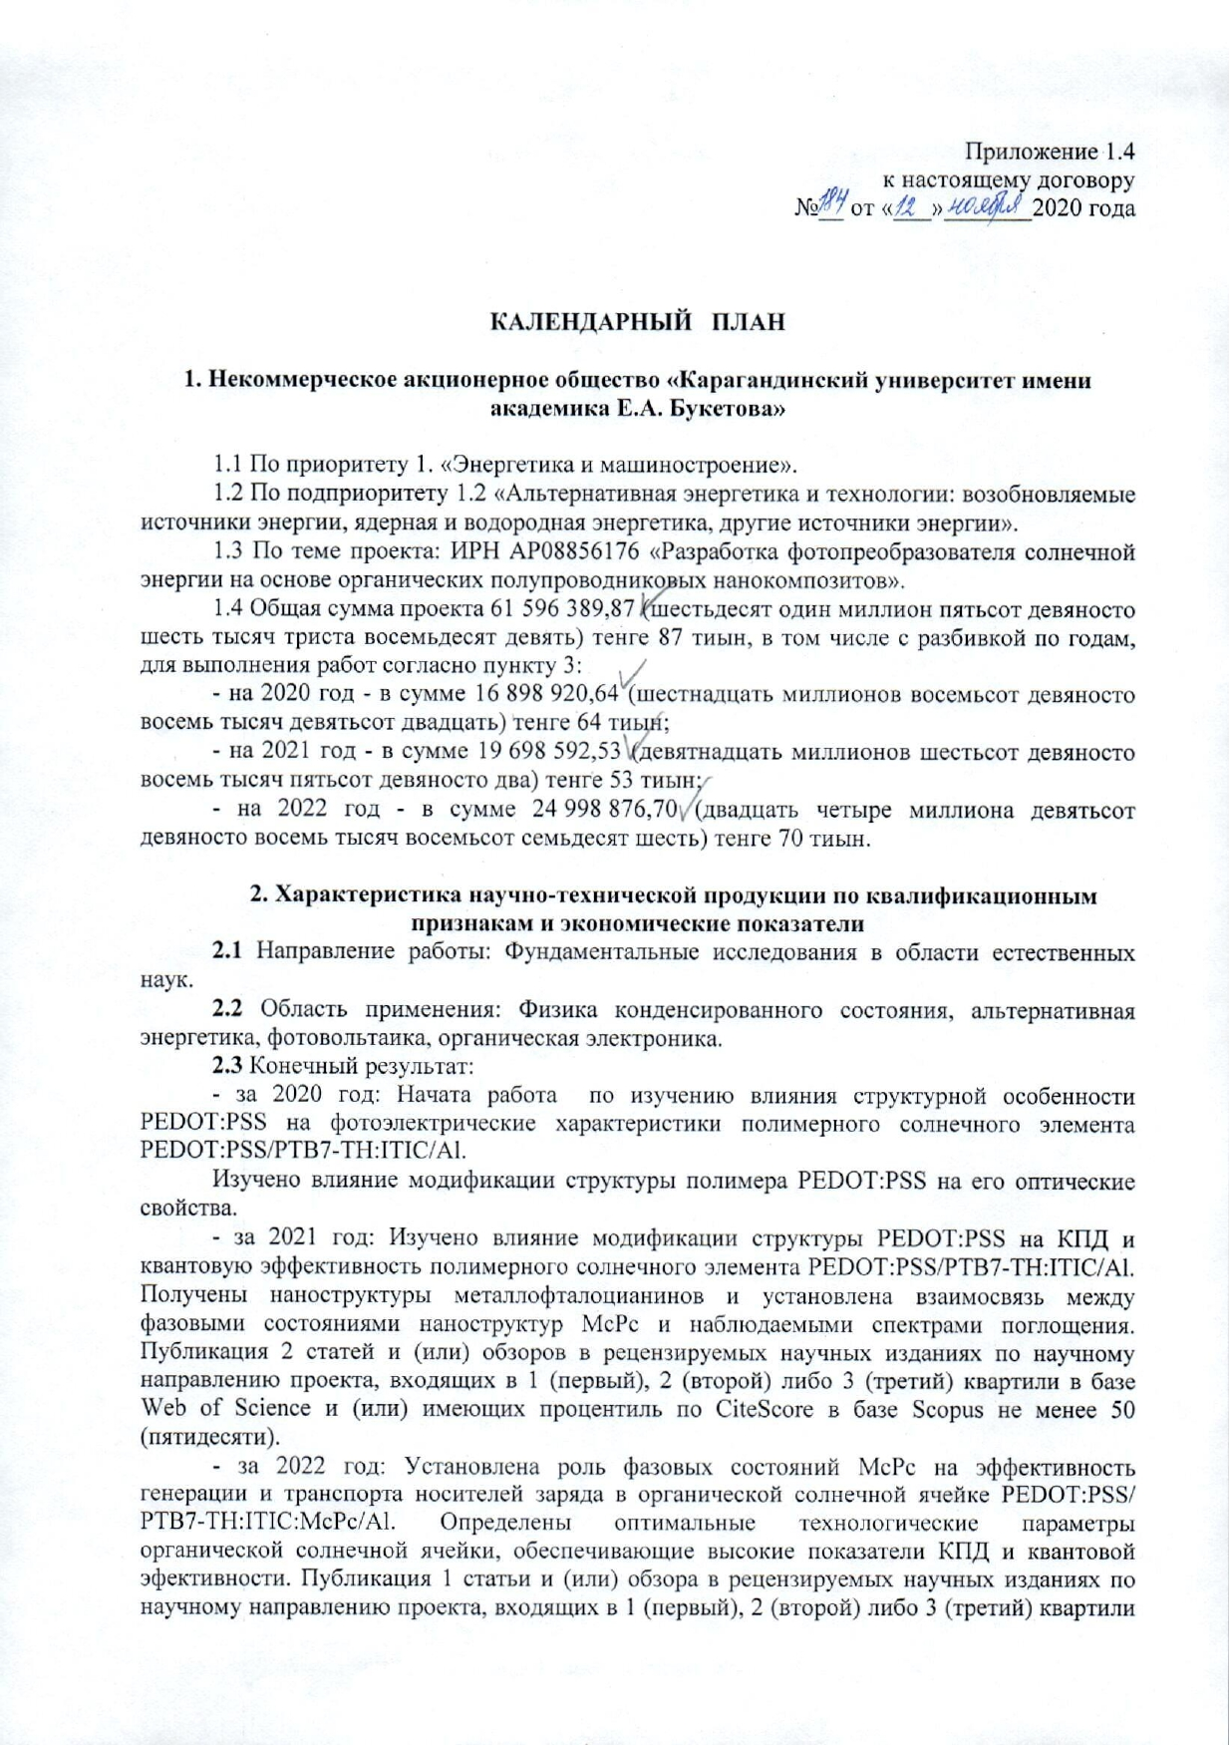
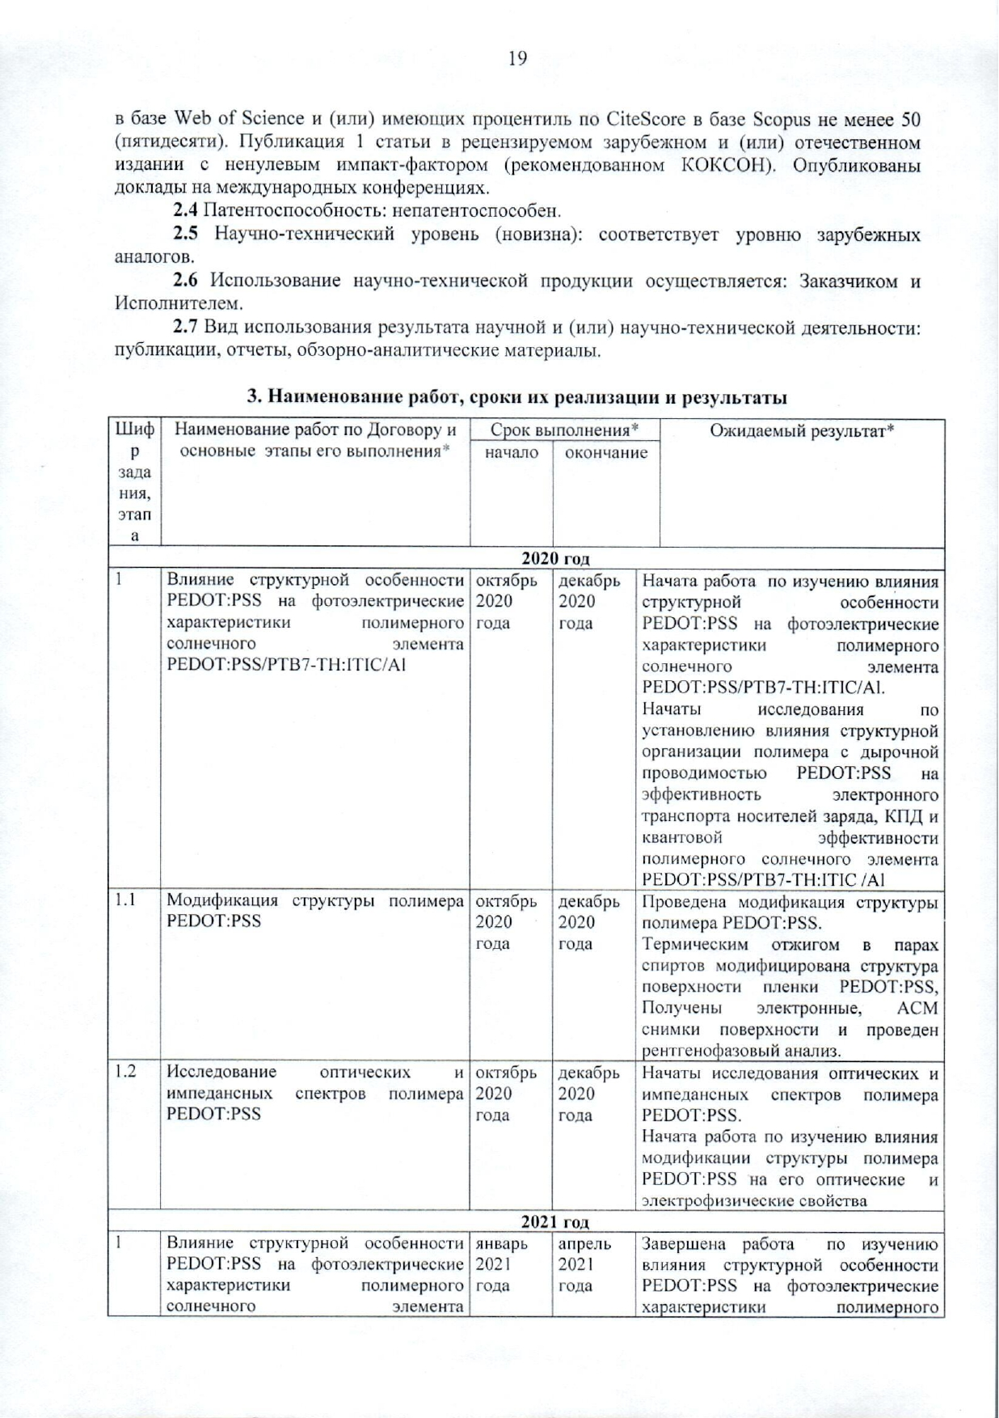
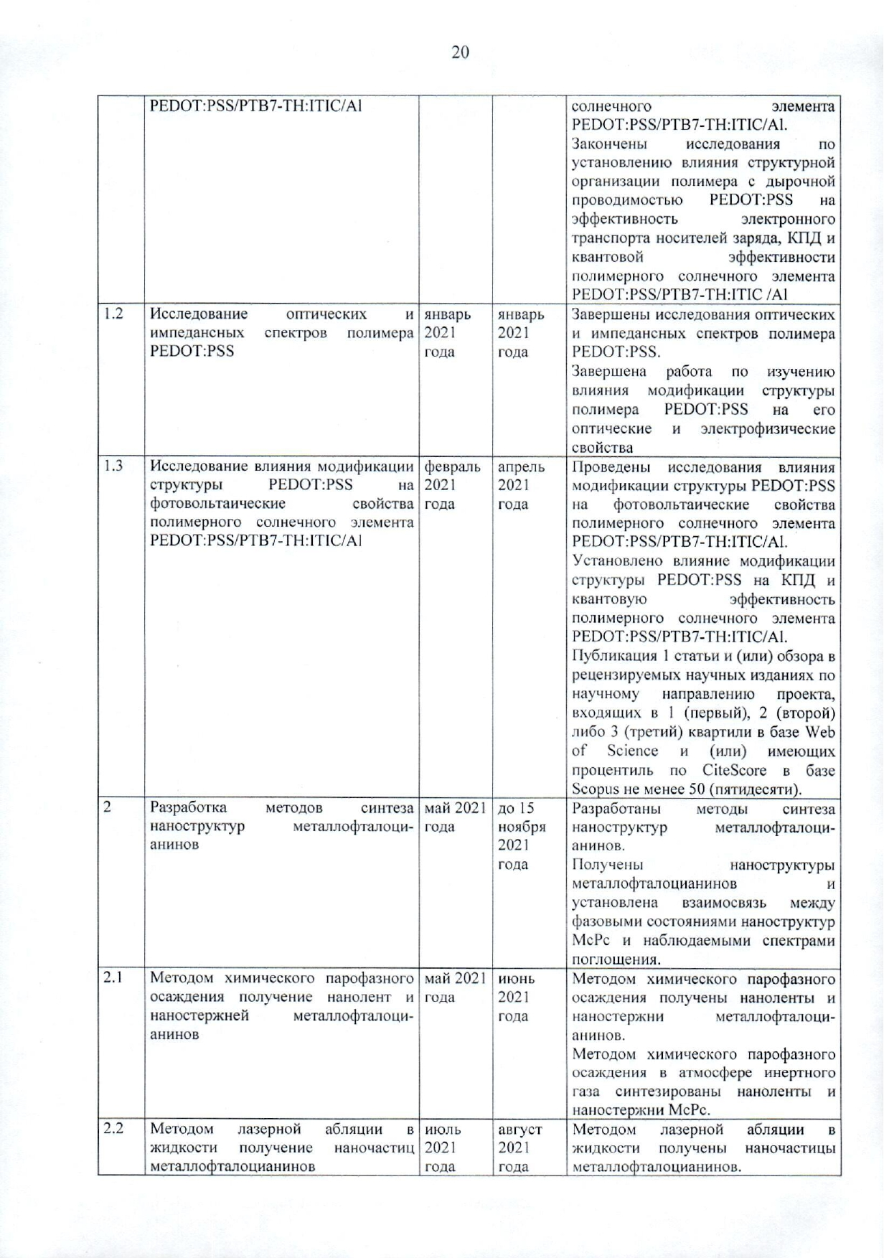
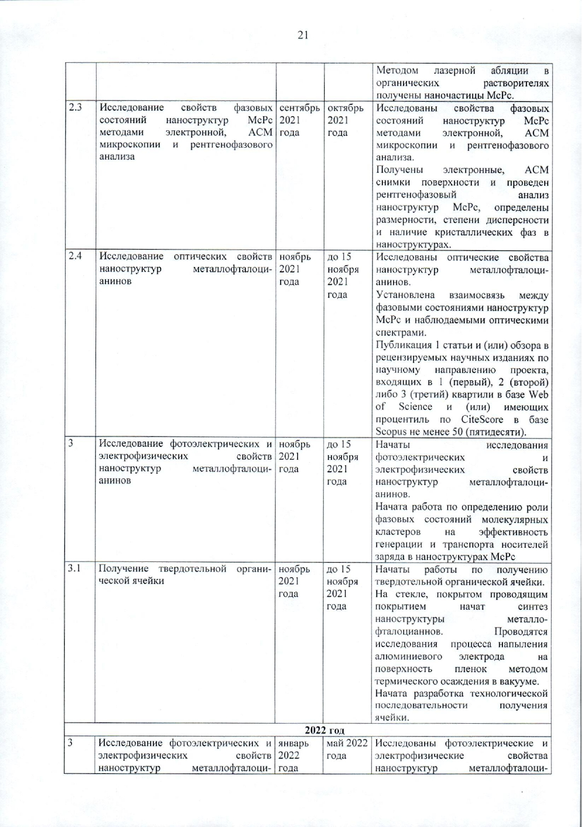
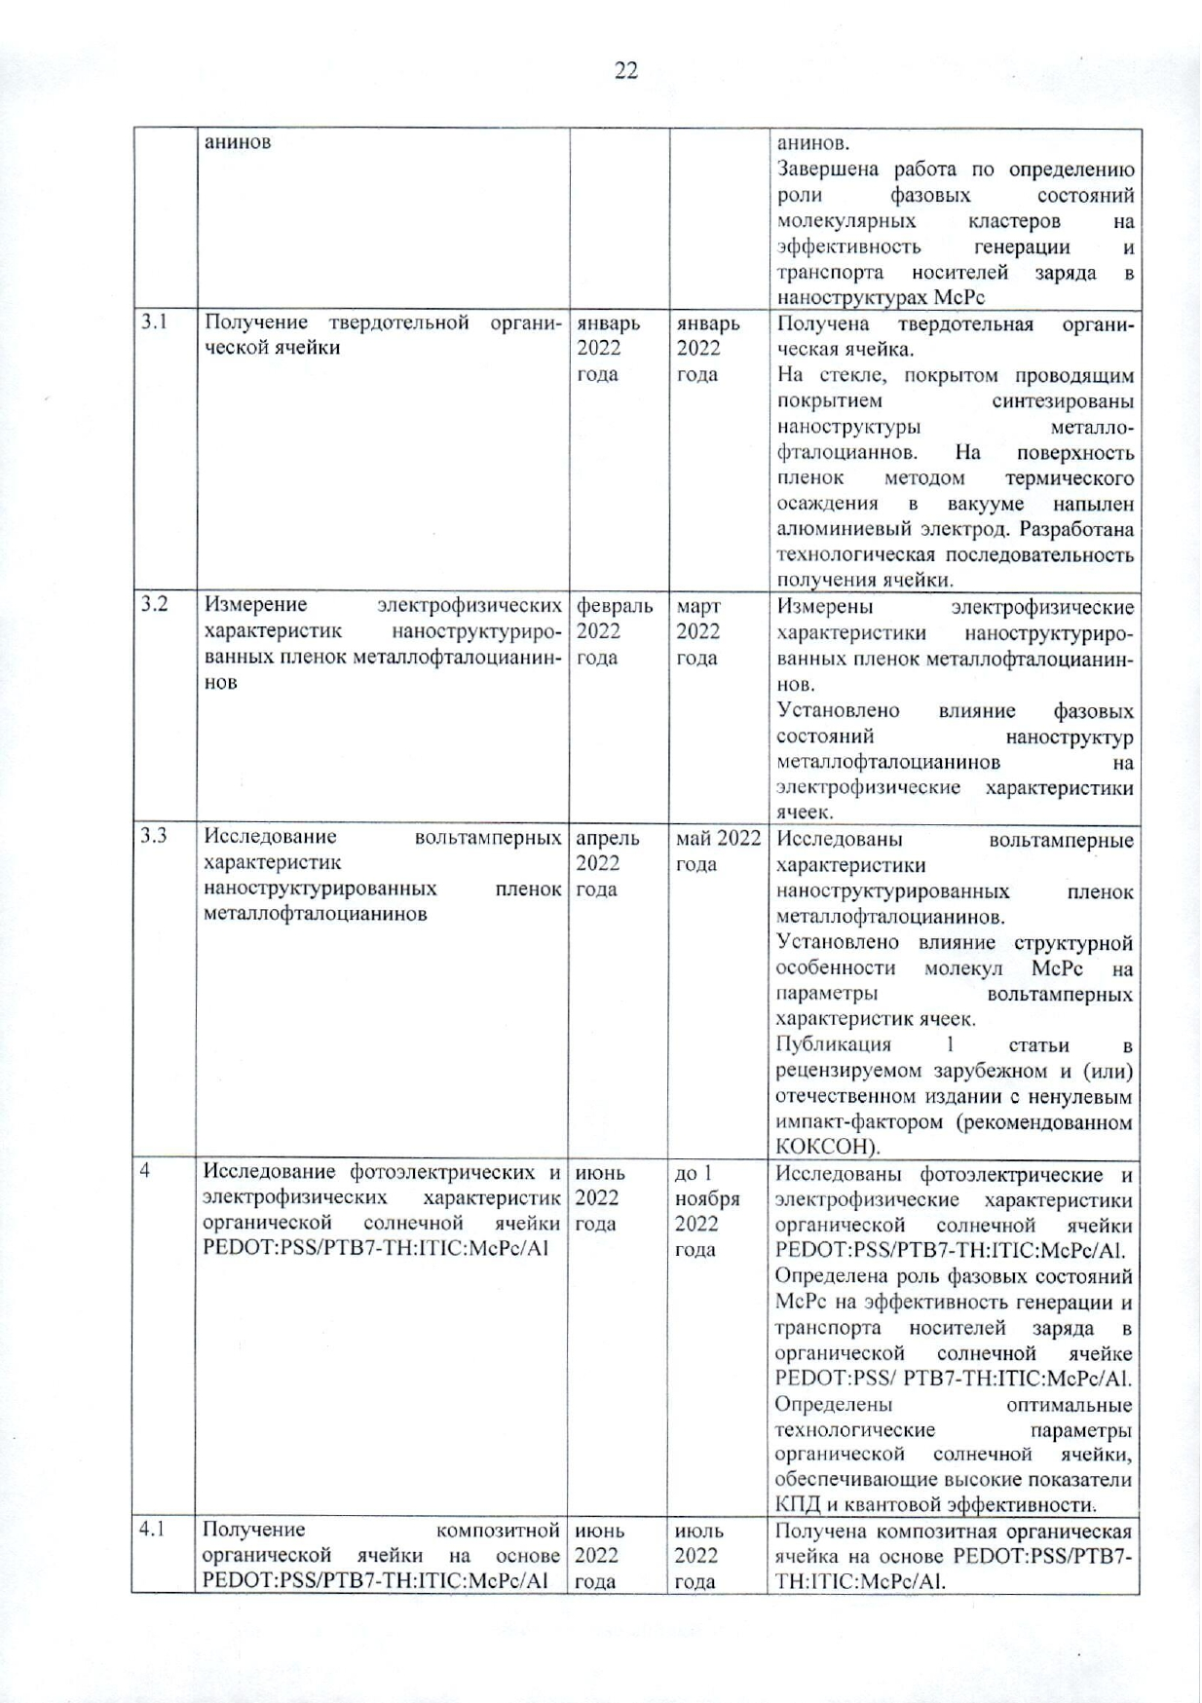
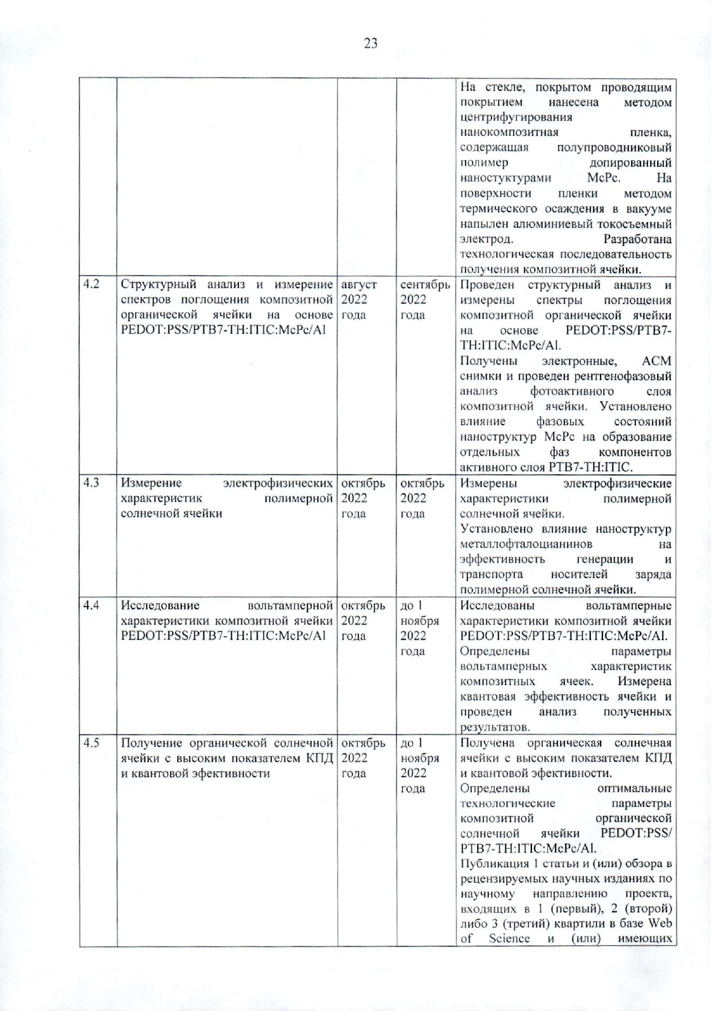
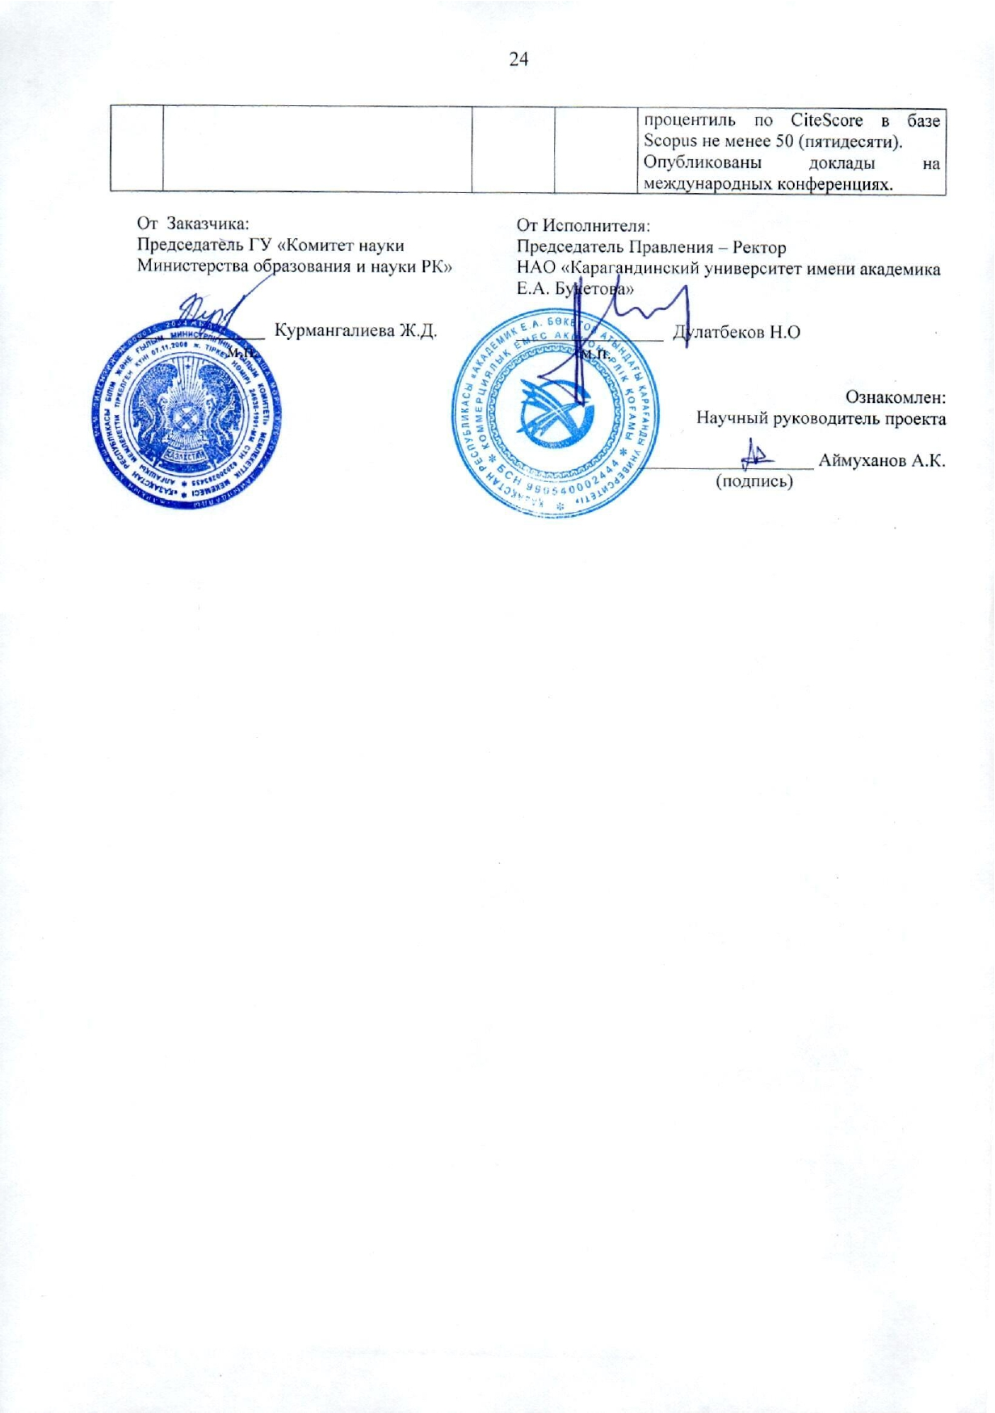

ПРИЛОЖЕНИЕ Б

Выписка из протокола НТС
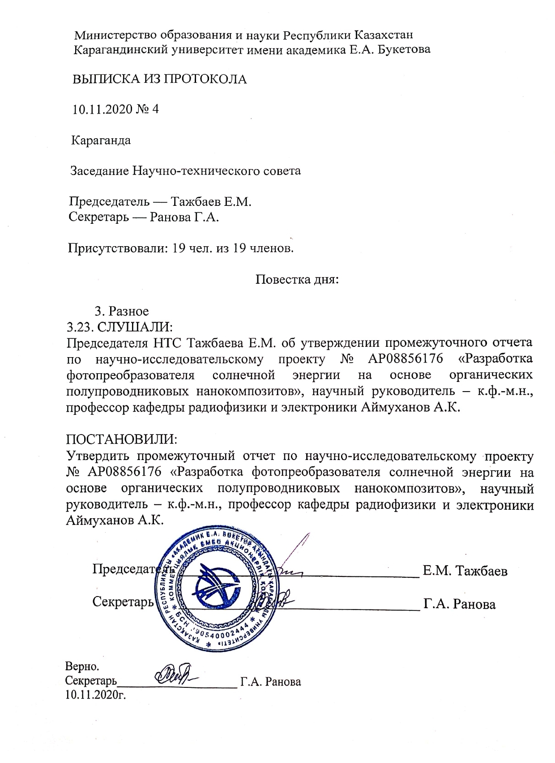

ПРИЛОЖЕНИЕ В

Список использованных ресурсов

При подготовке отчета были использованы следующие информационные ресурсы дальнего и ближнего зарубежья: Scopus, Springer, Web of Science, Science Direct, Elibrary.

